Resolución del Pleno del Instituto de Transparencia, Acceso a la Información Pública y Protección de Datos Personales del Estado de México y Municipios, con domicilio en Metepec, Estado de México, de fecha nueve de febrero del dos mil veintitrés.
Visto el expediente relativo al recurso de revisión 12269/INFOEM/IP/RR/2022, interpuesto un particular que no proporcionó su nombre, en lo sucesivo el RECURRENTE en contra de la respuesta a su solicitud de información con número de folio 00382/CHIMALHU/IP/2022, por parte del Ayuntamiento de Chimalhuacán, en lo sucesivo el SUJETO OBLIGADO; se procede a dictar la presente resolución, con base en los siguientes:
- A N T E C E D E N T E S:
1. Solicitud de acceso a la información. Con fecha veintitrés de mayo del dos mil veintidós, la parte RECURRENTE formuló solicitud de acceso a información pública al SUJETO OBLIGADO a través del Sistema de Acceso a la Información Mexiquense, en adelante SAIMEX, requiriéndole lo siguiente:
“Con fines de investigación y académicos solicito la siguiente información. Información a requerir a los municipios 1. ¿Cuál es el presupuesto aprobado para el ejercicio fiscal 2022? 2. ¿Cuál es la principal Actividad Económica del Municipio y que porcentaje representa? 3. Qué monto de los ingresos del municipio son: a. Ingresos propios (de recaudación municipal) i. ¿Cuánto representa del total del presupuesto? b. ¿A cuánto ascienden los Ingresos proveniente de las de partidas presupuestales? i. Federales ii. Estatales iii. ¿Cuál es Porcentaje que representan del total del presupuesto? 4. ¿A cuánto asciende la recaudación municipal realizada de las siguientes fuentes de ingresos estipuladas en la Ley de Ingresos de los Municipios del Estado de México de cada uno de los años solicitados (2011 al 2021) y en el Código Financiero del Estado de México y Municipios para cada uno de los ejercicios fiscales a partir del 2011 al 2021, con forme a sus registros? a. Impuestos i. ¿Cuál es el Monto recaudado por los Impuestos sobre conjuntos urbanos?, por cada uno de los años a partir del 2011 hasta el 2021. ii. ¿Cuál fue la recaudación por los Impuestos sobre anuncios publicitarios especificados en el artículo 120 y 121 por cada una de sus fracciones del Código Financiero del Estado de México y Municipios?, por cada uno de los años a partir del 2011 hasta el 2021. iii. Indicar el número de anuncios que no pagan impuesto por estar en el supuesto del penúltimo párrafo del artículo 121 del Código Financiero del Estado de México y Municipios., por cada uno de los años a partir del 2011 hasta el 2021. iv. ¿Cuál fue la recaudación por los Impuestos sobre diversiones, juegos y espectáculos públicos que establece el artículo 123 en cada una de sus fracciones del Código Financiero del Estado de México y Municipios?, por cada uno de los años a partir del 2011 hasta el 2021. v. ¿Cuál fue la recaudación por los de ingresos conforme a lo establecido en el último párrafo del artículo 123 del Código Financiero del Estado de México y Municipios, indicando el número de máquinas instaladas dentro del territorio municipal?, por cada uno de los años a partir del 2011 hasta el 2021. b. Derechos i. ¿Cuál fue la recaudación por los Ingresos por el pago de los Derechos establecidos en el artículo 143 y 144 por cada una de sus fracciones del Código Financiero del Estado de México y Municipios?, por cada uno de los años a partir del 2011 hasta el 2021. ii. ¿Cuál fue la recaudación por los ingreso obtenido en la recaudación realizada por los conceptos que establecen el artículo 143 fracción IV y 144 Fracción VI del año 2011 al 2017?, previo a la adición del párrafo donde se exentan de pago a las empresas públicas o privadas que prestan el servicio de distribución o de energía eléctrica, de hidrocarburos y / o conexión de servicios de telecomunicaciones tales como; telefonía básica fija, televisión por cable o a la red de internet, establecido en el decreto 267 y que fue publicado en el periódico oficial “Gaceta de gobierno”, Tomo CCIV Número 18 de fecha 17 de diciembre del 2017. iii. Indicar si el municipio tuvo que reintegrar algún pago efectuado por lo Derechos establecido en el artículo 143 fracción IV y 144 fracción VI del Código Financiero del Estado de México y Municipios a alguna empresa pública o privada derivado de una orden judicial o administrativa, por ser estos derechos de competencia federal, en los ejercicios fiscales 2017-2018. iv. Indicar si al municipio le retuvieron por parte de la Secretaria de Finanza del estado de México, algún recurso económico para subsanar pagos efectuados por empresa pública o privada por lo Derechos establecido en el artículo 143 fracción IV y 144 fracción VI del Código Financiero del Estado de México y Municipios, derivado de una orden judicial o administrativa, por ser estos derechos de competencia federal, en los ejercicios fiscales 2017-2018. v. ¿A cuánto ascienden los ingresos recaudados por lo establecido en el artículo 154 en cada una de sus fracciones del Código Financiero del Estado de México y Municipios de los años 2011 al 2021? vi. ¿Cuál fue la recaudación por los Derechos establecido en la fracción I? por cada una de los supuestos siguientes de cada uno de los años que comprenden del 2011 al 2021: a. Puestos fijos b. Semi fijos c. Comerciantes ambulantes vii. Especificar el ingreso recaudado por lo establecido en la fracción I del artículo 154 del Código Financiero del Estado de México y Municipios por cada uno de los siguientes rubros: 1. Tianguis 2. Ferias, bazares o ferias de temporadas Que se instalan periódicamente dentro del territorio municipal por cada uno de los años a partir del 2011 al 2021. viii. Especificar, ¿Cuál fue el ingreso recaudado por los Derechos de estacionamientos en vía pública y de servicios públicos establecidos en el artículo 157 fracción II del Código Financiero del Estado de México y Municipios, por cada uno de los siguientes años, del 2011 al 2021?, para la prestación de servicio de Taxis o base de transporte público (combis, microbuses o autobuses de pasajeros) 1. ¿Cuál es el Numero de cajones autorizados para la prestación de servicios, de sitios de taxis o bases de servicio público de transporte de pasajeros? ix. Especificar ¿Cuáles fueron los ingresos recaudados por los Derechos de estacionamientos en vía pública y de servicios públicos establecidos en el artículo 157 fracción III del Código Financiero del Estado de México y Municipios? por cada uno de los años a partir del 2011 hasta el 2021: 1. Comercio establecido pago de cajones para carga y descarga 2. Empresas repartidoras pago de cajones para carga y descarga a. Padrón de las empresas Jurídicas colectivas (Morales) que pagan autorizaciones de carga y descarga en vía pública x. Especificar ¿Cuáles fueron los ingresos recaudados por los Derechos de estacionamientos en vía pública y de servicios públicos establecidos en el artículo 158 por cada una de sus fracciones del Código Financiero del Estado de México y Municipios?, por cada uno de los años a partir del 2011 hasta el 2021. xi. Especificar ¿Cuáles fueron los ingresos recaudados por la expedición o refrendo de anual de licencias para la venta de bebidas alcohólicas al público, establecidos en el artículo 159 fracción I por cada una de sus incisos del Código Financiero del Estado de México y Municipios?, por cada uno de los años a partir del 2011 hasta el 2021. 1. Especificar ¿cuántas personas Fiscas o Jurídicas Colectivas pagan el Derecho de refrendo por cada inciso del A) a la G)? y ¿cuántos pagan dos o más Derechos establecidos en el artículo 159 fracción I del Código Financiero del Estado de México y Municipios?. xii. Especificar ¿Cuál fue el ingreso recaudado por los Derechos por la expedición o refrendo de anual de licencias para la venta de bebidas alcohólicas al público, establecidos en el artículo 159 fracción II y III por cada una de sus incisos del Código Financiero del Estado de México y Municipios? por cada uno de los años a partir del 2011 hasta el 2021. 5. ¿El municipio tiene Reglamentos, manuales de operación o lineamientos para la recaudación de los siguientes conceptos?: a. Impuestos Publicitarios i. Lineamientos para el desarrollo de las actividades fracciones IV y VI del Artículo 121 del Código Financiero del Estado de México y Municipios b. Impuestos sobre Diversiones, Juegos y Espectáculos c. Derechos de Desarrollo Urbano d. Derechos por el uso de las vías y áreas públicas para el ejercicio de actividades de comercio o de servicio i. Conforme a lo establecido en materia de salud y al artículo 1 Objeto de Ley de la Ley de Movilidad del Estado de México. ii. Conforme a lo establecido en el Artículo 154 bis del Código Financiero del Estado de México y Municipios e. Por los Derechos que se les cobran a los sitios de Taxis y bases del transporte público conforme a lo establecido en el artículo 157 último párrafo del Código Financiero del Estado de México y Municipios y al artículo 1 Objeto de Ley de la Ley de Movilidad del Estado de México. f. Derechos por la Expedición o Refrendo Anual de Bebidas Alcohólicas al Publico i. Alineados a lo que establece la Ley de Competitividad y Ordenamiento Comercial del Estado de México, El Catálogo Mexiquense de Actividades Industriales, Comerciales y de Servicios de Bajo Riesgo y en materia de salud (COPRISEM).” (Sic)
Modalidad elegida para la entrega de la información: a través del SAIMEX.
El particular adjuntó a su acuse de solicitud de información el archivo electrónico denominado “Requerimiento de trasparencia 2022.docx.pdf”, el cual contiene la solicitud de acceso a la información pública del solicitante.
2. Prórroga. En fecha diez de junio de dos mil veintidós, el SUJETO OBLIGADO notificó al particular la prórroga para atender su solicitud de información, medularmente en los siguientes términos:
“Con fundamento en el artículo 163 de la Ley de Transparencia y Acceso a la Información Pública del Estado de México y Municipios, se le hace de su conocimiento que el plazo de 15 días hábiles para atender su solicitud de información ha sido prorrogado por 7 días en virtud de las siguientes razones:
Se aprueba la prorroga por 7 días, de conformidad con lo dispuesto en la quinta Sesión Extraordinaria del Comité de Transparencia. Se anexa lo conducente
C. DIANA KAREN GRACIA HERNANDEZ
Responsable de la Unidad de Transparencia”

Archivos adjuntos:
“Quinta Sesión Extraordinaria.pdf”, el cual contiene la quinta sesión extraordinaria del 2022 del Comité de Transparencia del SUJETO OBLIGADO, por medio del cual se aprobó el plazo de siete días para dar respuesta a la solicitud de información.
“Solicitud 382.pdf”, el cual contiene el oficio por medio del cual se turnó la solicitud de acceso a la información pública, por parte de la Unidad de Transparencia al Tesorero Municipal, ambos del SUJETO OBLIGADO.
“Anexo 1 Solicitud 382.pdf”, el cual corresponde a la solicitud de acceso a la información pública del particular.
“Ampliación 382.pdf”, el cual contiene el oficio por medio del cual el Tesorero Municipal solicitó a la Unidad de Transparencia, ambos del Ayuntamiento de Chimalhuacán, la prórroga para dar respuesta a la solicitud de información pública.
3 Respuesta. Con fecha veintidós de junio de dos mil veintidós el SUJETO OBLIGADO envió su respuesta a la solicitud de acceso a la información a través del SAIMEX, la cual versa como sigue:
“En respuesta a la solicitud recibida, nos permitimos hacer de su conocimiento que con fundamento en el artículo 53, Fracciones: II, V y VI de la Ley de Transparencia y Acceso a la Información Pública del Estado de México y Municipios, le contestamos que:
De conformidad con los artículos 3, fracción XXXIX y 59, fracciones I, II y III de la Ley de Transparencia y Acceso a la Información Pública del Estado de México y Municipios; me permito comentar a Usted lo siguiente: En atención a la solicitud de información registrada con el folio número 00382/CHIMALHU/IP/2022, ingresada vía Sistema de Acceso a la Información Mexiquense (Saimex), y turnada a través del sistema referido en fecha 24 de mayo del año en curso, solicitud por la cual requieren lo siguiente: “Se anexa PDF que anexa la solicitud desglosada.”(Sic) A efecto de dar cabal cumplimiento tengo a bien adjuntar al presente; un anexo constante de seis fojas, respecto a información que obra en esta Unidad Administrativa. Sin otro particular por el momento, reciba un cordial saludo.
ATENTAMENTE
C. DIANA KAREN GRACIA HERNANDEZ” (Sic)

El SUJETO OBLIGADO adjuntó o a su respuesta el archivo electrónico denominado:
“RSPH-382.pdf”, el cual contiene la respuesta de la Tesorera Municipal a cada uno de los requerimientos formulados del particular, como se advierte en las siguientes imágenes que se insertan a continuación de manera ilustrativa:

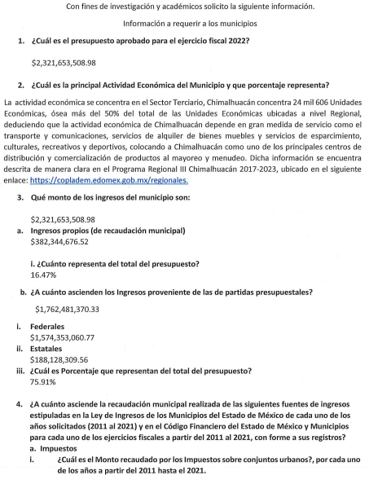

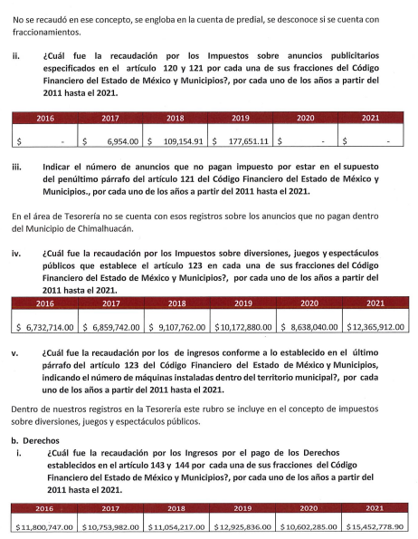
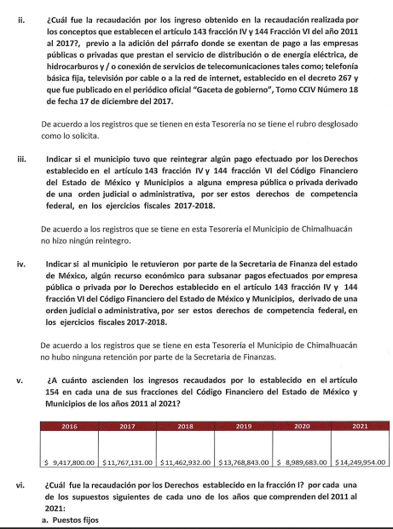

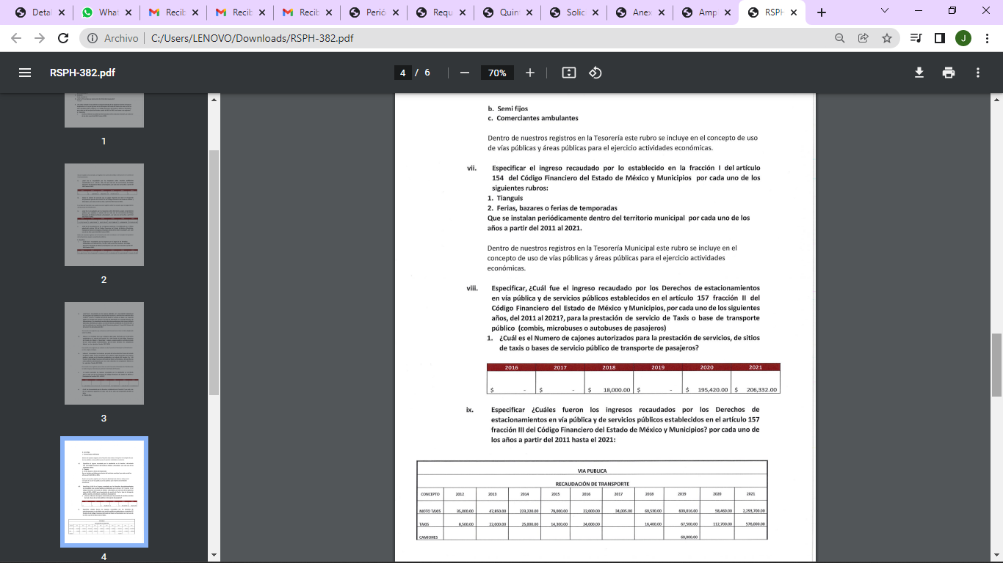
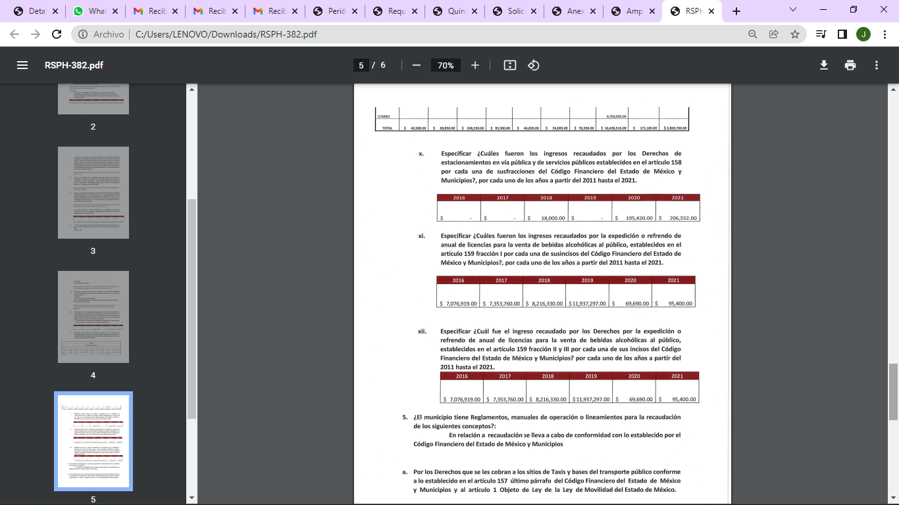
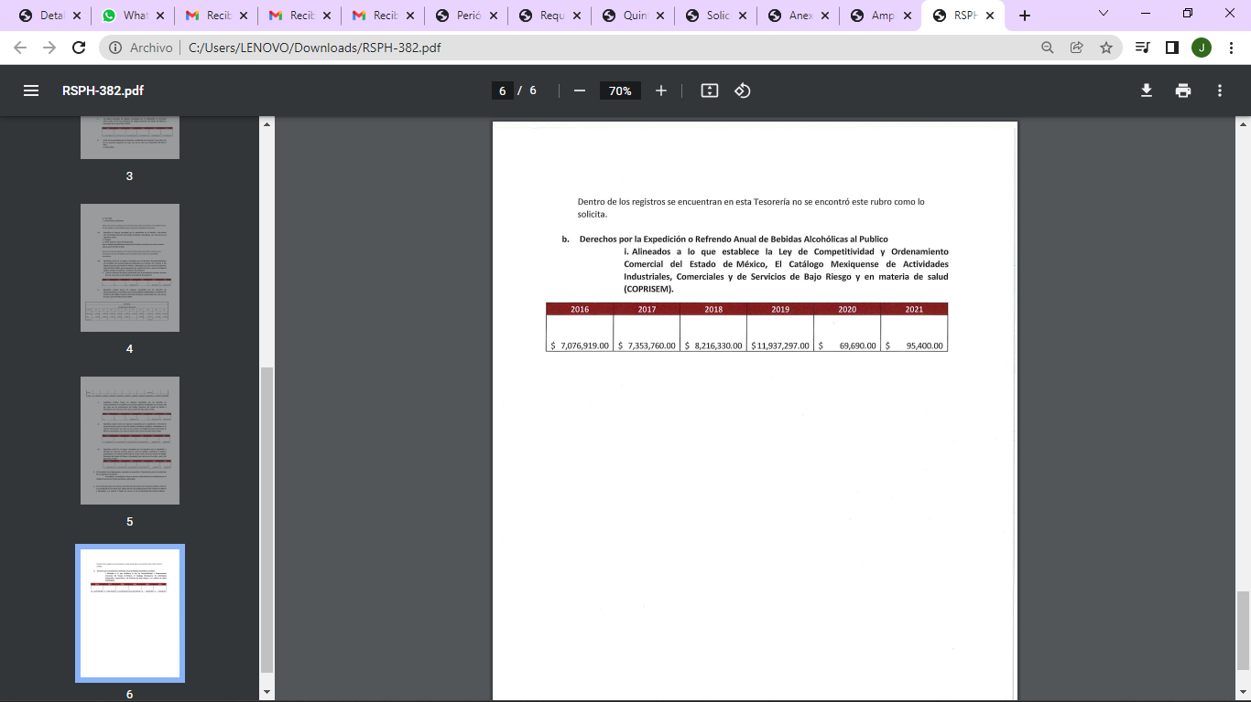
4. Interposición del recurso de revisión. Inconforme el solicitante con la respuesta del SUJETO OBLIGADO interpuso recurso de revisión a través del SAIMEX en fecha veintinueve de junio de dos mil veintidós, a través del cual expresó lo siguiente:
a) Acto impugnado.
“Información incompleta / inexistencia de información” (Sic)
b) Motivos de inconformidad.
“Dentro de la solicitud se especificó la información requerida, la cual se genera a través de reportes de las áreas correspondientes, la información que mandan no es lo solicitado, aunado a que la información no esta completa Se anexa documento que puede servir de apoyo para la entrega de la información por áreas de competencia” (Sic)
El RECURRENTE, adjuntó a su acuse del recurso de revisión el archivo electrónico denominado: “Revision Chimalhuacan.pdf”, a través del cual especificó quien de las áreas son las competentes para contestar cada uno de los requerimientos formulados por el RECURRENTE.

5. Turno. De conformidad con el artículo 185, fracción I de la Ley de Transparencia y Acceso a la Información Pública del Estado de México y Municipios, el recurso de revisión número 12269/INFOEM/IP/RR/2022, se turnó por el sistema electrónico del Instituto de Transparencia, Acceso a la Información Pública y Protección de Datos Personales del Estado de México y Municipios, a la Comisionada Guadalupe Ramírez Peña, para su análisis, estudio, elaboración del proyecto y presentación ante el Pleno de este Instituto.

6. Admisión del recurso de revisión: En fecha cuatro de julio de dos mil veintidós, la Comisionada ponente, admitió a trámite el recurso de revisión que ahora se resuelve, dando un plazo máximo de siete días hábiles para que las partes manifestaran lo que a su derecho resultara conveniente, ofrecieran pruebas, formularan alegatos y el Sujeto Obligado presentara su informe justificado.
7. Manifestaciones: De las constancias que integran el expediente en que se actúa se advierte que el RECURRENTE en fecha cinco de julio adjuntó el archivo electrónico denominado “Revision Chimalhuacan.pdf “, el cual considera que facilitara la búsqueda de la información, en donde especificó quien de las áreas son las competentes para contestar cada uno de los requerimientos formulados por el RECURRENTE, documento que también fue adjuntado al acuse
Por su parte el SUJETO OBLIGADO, fue omiso en rendir su informe justificado.
7. Ampliación del plazo. En fecha diecisiete de enero del año dos mil veintitrés, con fundamento en el artículo 181, párrafo tercero de la Ley de Transparencia y Acceso a la Información Pública del Estado de México y Municipios, se acordó la ampliación del plazo para su resolución.
Este organismo garante no pasa por alto justificar, que el plazo para emitir la resolución en el presente asunto encuentra justificación en el alto número de recursos de revisión recibidos dentro del primer semestre del año dos mil veintidós, que, en comparación con los recibidos en el año dos mil veintiuno dentro del mismo periodo, se ha incrementado aproximadamente un 400%, circunstancia atípica que ha rebasado las capacidades técnicas y humanas del personal encargado de la proyección de las resoluciones a dichos medios de impugnación.

Por ello, es menester precisar que, si bien se ha excedido el plazo para resolver el presente medio de impugnación, de conformidad con la ley de la materia, el plazo para emitir la resolución se encuentra justificado en los elementos para medir la razonabilidad de asuntos conforme a los parámetros establecidos por diversos órganos jurisdiccionales federales, aplicables también en procedimientos análogos, como el que nos ocupa.

Así, en términos de lo que establecen los artículos 8.1 y 25 de la Convención Americana sobre Derechos Humanos, los recursos deben ser sencillos y resolverse en el menor tiempo posible, tomando en consideración la dilación total del procedimiento; esto es, en un plazo razonable.

En ese sentido, el legislador fijó los términos procesales en las leyes, de manera general, sin que pudiera prever la variada gama de casos que son resueltos por los órganos jurisdiccionales o cuasi jurisdiccionales, tanto por la complejidad de los hechos, como por el número de casos que conocen.

Por ello, excepcionalmente, si un asunto es resuelto con posterioridad a los plazos señalados por la norma debe analizarse la razonabilidad del tiempo necesario para su resolución, atentos a los siguientes criterios:

- Complejidad del Asunto: La complejidad de la prueba, la pluralidad de sujetos procesales, el tiempo transcurrido, las características y contexto del recurso.

- Actividad Procesal del interesado. Acciones u omisiones del interesado.

- Conducta de la Autoridad: Las Acciones u omisiones realizadas en el procedimiento. Así como si la autoridad actuó con la debida diligencia.

d) La afectación generada en la situación jurídica de la persona involucrada en el proceso: Violación a sus derechos humanos.

De modo que, cuando se trate de un asunto excepcional, por alguna o todas las características mencionadas; o bien, cuando el ingreso de asuntos al órgano jurisdiccional o cuasi jurisdiccional respectivo supere notoriamente al que podría considerarse normal, debe concluirse que es una excluyente de responsabilidad en relación con la actuación del funcionario, como ha acontecido en el caso que nos ocupa.

Argumento que encuentra sustento en la jurisprudencia P./J. 32/92 emitida por el Pleno de la Suprema Corte de Justicia de la Nación de rubro “TÉRMINOS PROCESALES. PARA DETERMINAR SI UN FUNCIONARIO JUDICIAL ACTUÓ INDEBIDAMENTE POR NO RESPETARLOS SE DEBE ATENDER AL PRESUPUESTO QUE CONSIDERÓ EL LEGISLADOR AL FIJARLOS Y LAS CARACTERÍSTICAS DEL CASO.”, visible en la Gaceta del Seminario Judicial de la Federación con el registro digital 205635.

Razones por las cuales cabe concluir que, la resolución al recurso de revisión se solventa hasta esta fecha, debido a que existe una excesiva carga de trabajo en desproporción a la capacidad de los recursos materiales y humanos con que cuenta este Instituto para atender la enorme demanda de usuarios que acuden para que se les garantice su Derecho de acceso a la información Pública y Protección de Datos Personales, aunado a la complejidad de los hechos a los que se refieren, así como al volumen del expediente, la extensión de los escritos y pruebas aportadas y desahogadas por las partes; lo que impide la tramitación de los recursos dentro de los términos legales previamente establecidos por la Ley, por tratarse de causas de fuerza mayor.

Al respecto, también son de considerar los criterios sostenidos por el Cuarto Tribunal Colegiado en Materia Administrativa del Primer Circuito, cuyos rubros y datos de identificación son los siguientes:

“PLAZO RAZONABLE PARA RESOLVER. DIMENSIÓN Y EFECTOS DE ESTE CONCEPTO CUANDO SE ADUCE EXCESIVA CARGA DE TRABAJO.” consultable en el Seminario Judicial de la Federación y su gaceta, con el registro digital 2002351.

“PLAZO RAZONABLE PARA RESOLVER. CONCEPTO Y ELEMENTOS QUE LO INTEGRAN A LA LUZ DEL DERECHO INTERNACIONAL DE LOS DERECHOS HUMANOS.”, visible en el Seminario Judicial de la Federación y su gaceta, con el registro digital 2002350.

Por ello, este organismo garante comprometido con la tutela de los derechos humanos confiados, señala que este exceso de plazo legal para resolver el presente asunto, resulta de carácter excepcional.
8. Cierre de instrucción. Una vez transcurrido el periodo otorgado a las partes para realizar sus manifestaciones y no habiendo documentos que integrar al expediente, con fecha diecisiete de enero de dos mil veintitrés, la Comisionada Ponente determinó el cierre de instrucción en términos de la fracción VI del artículo 185 de la Ley de Transparencia y Acceso a la Información Pública del Estado de México y Municipios.
En razón de que fue debidamente sustanciado el expediente electrónico y no existe diligencia pendiente de desahogo, se emite la Resolución que conforme a Derecho proceda, de acuerdo con los siguientes:
- C O N S I D E R A N D O:
Primero. Competencia. El Instituto de Transparencia, Acceso a la Información Pública y Protección de Datos Personales del Estado de México y Municipios, es competente para conocer y resolver el presente recurso de revisión interpuesto por la parte recurrente, conforme a lo dispuesto en los artículos 6, apartado A de la Constitución Política de los Estados Unidos Mexicanos; 5, párrafos trigésimo, trigésimo primero y trigésimo segundo, fracciones IV y V de la Constitución Política del Estado Libre y Soberano de México; 1, 2, fracción II; 13, 29, 36, fracciones I y II; 176, 178, 179, 181 párrafo tercero y 185 de la Ley Transparencia y Acceso a la Información Pública del Estado de México y Municipios; 9, fracciones I y XXIV y 11 del Reglamento Interior del Instituto de Transparencia, Acceso a la Información Pública y Protección de Datos Personales del Estado de México y Municipios.
Segundo. Oportunidad y Procedibilidad del Recurso de Revisión. Previo al estudio del fondo del asunto, se procede a analizar los requisitos de oportunidad y procedibilidad que debe reunir el recurso de revisión interpuesto, previstos en los artículos 178 y 180 de la Ley de Transparencia y Acceso a la Información Pública del Estado de México y Municipios.
El recurso de revisión fue interpuesto dentro del plazo de quince días hábiles, previsto en el artículo 178 de la Ley de Transparencia y Acceso a la Información Pública del Estado de México y Municipios, ya que el SUJETO OBLIGADO proporcionó su respuesta a la solicitud de información el veintidós de junio del dos mil veintidós, y el RECURRENTE presentó su recurso de revisión el veintinueve de junio del año en curso, esto es al quinto día hábil siguiente de aquel en que tuvo conocimiento de la respuesta, evidenciándose que la interposición del recurso se encuentra dentro de los márgenes temporales previstos en el citado precepto legal.
Por cuanto hace a la procedibilidad del recurso de revisión, es de suma importancia señalar que la parte RECURRENTE, no proporcionó su nombre, como se advierte en el detalle de seguimiento del SAIMEX, no obstante lo anterior, no proporcionar el nombre no es motivo para archivar la solicitud de acceso a la información pública como concluida, conforme a lo previsto en el artículo 155, penúltimo párrafo de la Ley de Transparencia y Acceso a la Información Pública del Estado de México y Municipios que establece lo siguiente:
"Las solicitudes anónimas, con nombre incompleto o seudónimo serán procedentes para su trámite por parte del sujeto obligado ante quien se presente. No podrá requerirse información adicional con motivo del nombre proporcionado por el solicitante."
Al mismo tiempo, tras la revisión del formato de interposición del recurso, se concluye en la acreditación plena de todos y cada uno de los elementos formales exigidos por el artículo 180 de la Ley de Transparencia y Acceso a la Información Pública del Estado de México y Municipios, toda vez que fue ingresado a través del SAIMEX.
Asimismo, resulta procedente la interposición del recurso de revisión al rubro anotado, toda vez que se actualiza las hipótesis previstas en el artículo 179, fracción V y VII de la ley de la materia, que a la letra dice:
“Artículo 179. El recurso de revisión es un medio de protección que la Ley otorga a los particulares, para hacer valer su derecho de acceso a la información pública, y procederá en contra de las siguientes causas:
…
V. La entrega de información incompleta
…
VI. La entrega de información que no corresponda con lo solicitado… (Sic)

Tercero. Materia de Revisión: De las constancias que integran el expediente electrónico se advierte que el tema sobre el que este Instituto se pronunciará será: verificar si la respuesta otorgada por el SUJETO OBLIGADO es adecuada y suficiente para satisfacer el derecho de acceso a la información pública de la RECURRENTE, o en su defecto, en caso de ser procedente, ordenar la entrega de información.

Cuarto. Estudio de fondo del asunto. Es conveniente analizar si la respuesta del SUJETO OBLIGADO cumple con los requisitos y procedimientos del derecho de acceso a la información pública, en atención a que en la Ley de Transparencia y Acceso a la Información Pública del Estado de México y Municipios en su artículo 4, que dice que toda la información generada, obtenida, adquirida, transformada, administrada o en posesión de los sujetos obligados es pública y accesible de manera permanente a cualquier persona, privilegiando el principio de máxima publicidad, como así lo establece dicha determinación, que a continuación se trascribe para un mejor entendimiento:
“Artículo 4. El derecho humano de acceso a la información pública es la prerrogativa de las personas para buscar, difundir, investigar, recabar, recibir y solicitar información pública, sin necesidad de acreditar personalidad ni interés jurídico.
Toda la información generada, obtenida, adquirida, transformada, administrada o en posesión de los sujetos obligados es pública y accesible de manera permanente a cualquier persona, en los términos y condiciones que se establezcan en los tratados internacionales de los que el Estado mexicano sea parte, en la Ley General, la presente Ley y demás disposiciones de la materia, privilegiando el principio de máxima publicidad de la información. Solo podrá ser clasificada excepcionalmente Ley de Transparencia y Acceso a la Información Pública del Estado de México y Municipios 29 como reservada temporalmente por razones de interés público, en los términos de las causas legítimas y estrictamente necesarias previstas por esta Ley.
Los sujetos obligados deben poner en práctica, políticas y programas de acceso a la información que se apeguen a criterios de publicidad, veracidad, oportunidad, precisión y suficiencia en beneficio de los solicitantes.”(Sic)

Esto es, que los Sujetos Obligados tiene la obligación o deber de atender las solicitudes de acceso a la información pública que se les hagan de su conocimiento y proporcionar la información pública que obren en su poder conforme el estado que se encuentra y no hacer un procesamiento de la misma, ni presentarla conforme al interés del solicitante; como así lo establece el artículo 12 de la Ley de Transparencia y Acceso a la Información Pública del Estado de México y Municipios, que a la letra dice:

“Artículo 12.- Quienes generen, recopilen, administren, manejen, procesen, archiven o conserven información pública serán responsables de la misma en los términos de las disposiciones jurídicas aplicables.

Los sujetos obligados sólo proporcionarán la información pública que se les requiera y que obre en sus archivos y en el estado en que ésta se encuentre. La obligación de proporcionar información no comprende el procesamiento de la misma, ni el presentarla conforme al interés del solicitante; no estarán obligados a generarla, resumirla, efectuar cálculos o practicar investigaciones.” (Sic)
Es decir, que todo sujeto obligado que genere, recopile, administre, procese, archive, posea o conserven, son responsables de la misma teniendo a su vez la obligación de proporcionar la información que se les requiera sin necesidad de resumirla, efectuar procedimientos para obtenerla, calcular y practicar investigaciones; en otras palabras, que los Sujetos Obligados solo se concretaran a proporcionar la información solicitada que tengan en su poder en el estado que se encuentran, sin necesidad de concretarse al interés o términos específicos del solicitante.

Sirve de apoyo a lo anterior, el criterio 03-17, expuesto por el Instituto Nacional de Transparencia, Acceso a la Información y Protección de Datos Personales, que dice:

“No existe obligación de elaborar documentos ad hoc para atender las solicitudes de acceso a la información. Los artículos 129 de la Ley General de Transparencia y Acceso a la Información Pública y 130, párrafo cuarto, de la Ley Federal de Transparencia y Acceso a la Información Pública, señalan que los sujetos obligados deberán otorgar acceso a los documentos que se encuentren en sus archivos o que estén obligados a documentar, de acuerdo con sus facultades, competencias o funciones, conforme a las características físicas de la información o del lugar donde se encuentre. Por lo anterior, los sujetos obligados deben garantizar el derecho de acceso a la información del particular, proporcionando la información con la que cuentan en el formato en que la misma obre en sus archivos; sin necesidad de elaborar documentos ad hoc para atender las solicitudes de información.
Resoluciones:
• RRA 0050/16. Instituto Nacional para la Evaluación de la Educación. 13 julio de 2016. Por unanimidad. Comisionado Ponente: Francisco Javier Acuña Llamas.
• RRA 0310/16. Instituto Nacional de Transparencia, Acceso a la Información y Protección de Datos Personales. 10 de agosto de 2016. Por unanimidad. Comisionada Ponente. Areli Cano Guadiana.
• RRA 1889/16. Secretaría de Hacienda y Crédito Público. 05 de octubre de 2016. Por unanimidad. Comisionada Ponente. Ximena Puente de la Mora.”(Sic)

En esa tesitura, el artículo 24 en su último párrafo de la Ley de la Materia, dispone que los Sujetos Obligados sólo proporcionarán la información pública que generen, administren o posean en el ejercicio de sus atribuciones; por consiguiente, la información pública se encuentra a disposición de cualquier persona, lo que implica que es deber de los Sujetos Obligados, garantizar el Derecho de Acceso a la Información Pública.

Siempre y cuando no se trate de información reservada o clasificada, que difundirla pondría en riesgo la seguridad jurídica y física del titular de la información, debiendo tener audacia los Sujetos Obligados para cuidar esta información a través del acuerdo clasificatorio del comité de transparencia y la versión pública que emita el servidor público habilitado de cada Sujeto Obligado; como así se establece en la Ley de Transparencia y Acceso a la Información Pública del Estado de México y Municipios.

En conclusión, el derecho de acceso a la información pública, consiste en que la información solicitada conste en un documento en cualquiera de sus formas, a saber: expedientes, reportes, estudios, actas, resoluciones, oficios, correspondencia, acuerdos, directivas, directrices, circulares, contratos, convenios, instructivos, notas, memorandos, estadísticas o bien, cualquier otro registro que documente el ejercicio de las facultades, funciones y competencias de los Sujetos Obligados; los que, podrán estar en cualquier medio, sea escrito, impreso, sonoro, visual, electrónico, informático u holográfico de conformidad con el artículo 3, fracción XI de la Ley de la materia, el cual señala lo siguiente:

“Artículo 3. Para los efectos de la presente Ley se entenderá por:
…
XI. Documento: Los expedientes, reportes, estudios, actas, resoluciones, oficios, correspondencia, acuerdos, directivas, directrices, circulares, contratos, convenios, instructivos, notas, memorandos, estadísticas o bien, cualquier otro registro que documente el ejercicio de las facultades, funciones y competencias de los sujetos obligados, sus servidores públicos e integrantes, sin importar su fuente o fecha de elaboración. Los documentos podrán estar en cualquier medio, sea escrito, impreso, sonoro, visual, electrónico, informático u holográfico…” (Sic)

Siendo aplicable, el Criterio de interpretación en el orden administrativo número 0002-11, emitido por Acuerdo del Pleno del Instituto de Transparencia y Acceso a la Información Pública del Estado de México y Municipios; publicado en el Periódico Oficial del Gobierno del Estado Libre y Soberano de México “Gaceta del Gobierno”, el diecinueve de octubre de dos mil once, cuyo rubro y texto refieren lo siguiente:

“CRITERIO 0002-11
INFORMACIÓN PÚBLICA, CONCEPTO DE, EN MATERIA DE TRANSPARENCIA. INTERPRETACIÓN SISTEMÁTICA DE LOS ARTÍCULOS 2°, FRACCIÓN V, XV, Y XVI, 3°, 4°, 11 Y 41. De conformidad con los artículos antes referidos, el derecho de acceso a la información pública, se define en cuanto a su alcance y resultado material, el acceso a los archivos, registros y documentos públicos, administrados, generados o en posesión de los órganos u organismos públicos, en virtud del ejercicio de sus funciones de derecho público, sin importar su fuente, soporte o fecha de elaboración.
En consecuencia el acceso a la información se refiere a que se cumplan cualquiera de los siguientes tres supuestos:
1) Que se trate de información registrada en cualquier soporte documental, que en ejercicio de las atribuciones conferidas, sea generada por los Sujetos Obligados;
2) Que se trate de información registrada en cualquier soporte documental, que en ejercicio de las atribuciones conferidas, sea administrada por los Sujetos Obligados, y
3) Que se trate de información registrada en cualquier soporte documental, que en ejercicio de las atribuciones conferidas, se encuentre en posesión de los Sujetos Obligados.” (Sic)
Precisado lo anterior, del análisis de la solicitud de información motivo del recurso de revisión que ahora se resuelve, se advierte que el particular requirió al Ayuntamiento de Chimalhuacán, lo siguiente:
- Presupuesto aprobado para el ejercicio fiscal 2022

- Principal Actividad Económica del Municipio y porcentaje que representa

- Monto de los ingresos del municipio:
- Ingresos propios (de recaudación municipal)
- Representación respecto del total del presupuesto
- Monto de los Ingresos proveniente de las de partidas presupuestales
- Federales
- Estatales
- Representación respecto del total del presupuesto.

- Recaudación municipal realizada de las siguientes fuentes de ingresos estipuladas en la Ley de Ingresos de los Municipios del Estado de México de cada uno de los años solicitados (2011 al 2021) y en el Código Financiero del Estado de México y Municipios para cada uno de los ejercicios fiscales a partir del 2011 al 2021, con forme a sus registros:

- Impuestos
- Monto recaudado por los Impuestos sobre conjuntos urbanos, por cada uno de los años a partir del 2011 hasta el 2021.
- Monto de la recaudación por los Impuestos sobre anuncios publicitarios especificados en el artículo 120 y 121 por cada una de sus fracciones del Código Financiero del Estado de México y Municipios, por cada uno de los años a partir del 2011 hasta el 2021.
- Documento donde conste el número de anuncios que no pagan impuesto por estar en el supuesto del penúltimo párrafo del artículo 121 del Código Financiero del Estado de México y Municipios., por cada uno de los años a partir del 2011 hasta el 2021.
- Monto de la recaudación por los Impuestos sobre diversiones, juegos y espectáculos públicos que establece el artículo 123 en cada una de sus fracciones del Código Financiero del Estado de México y Municipios, por cada uno de los años a partir del 2011 hasta el 2021.
- Monto de la recaudación por los de ingresos conforme a lo establecido en el último párrafo del artículo 123 del Código Financiero del Estado de México y Municipios, indicando el número de máquinas instaladas dentro del territorio municipal, por cada uno de los años a partir del 2011 hasta el 2021.

- Derechos
- Monto de la recaudación por los Ingresos por el pago de los Derechos establecidos en el artículo 143 y 144 por cada una de sus fracciones del Código Financiero del Estado de México y Municipios, por cada uno de los años a partir del 2011 hasta el 2021.
- Monto de la recaudación por los ingresos obtenidos en la recaudación realizada por los conceptos que establecen el artículo 143 fracción IV y 144 Fracción VI del año 2011 al 2017, previo a la adición del párrafo donde se exentan de pago a las empresas públicas o privadas que prestan el servicio de distribución o de energía eléctrica, de hidrocarburos y/o conexión de servicios de telecomunicaciones tales como; telefonía básica fija, televisión por cable o a la red de internet, establecido en el decreto 267 y que fue publicado en el periódico oficial “Gaceta de gobierno”, Tomo CCIV Número 18 de fecha 17 de diciembre del 2017.
- Documento donde conste si el municipio tuvo que reintegrar algún pago efectuado por los Derechos establecidos en los artículos 143 fracción IV y 144 fracción VI del Código Financiero del Estado de México y Municipios a alguna empresa pública o privada derivado de una orden judicial o administrativa, por ser estos derechos de competencia federal, en los ejercicios fiscales 2017- 2018.
- Documento donde conste si al municipio le retuvieron por parte de la Secretaria de Finanza del estado de México, algún recurso económico para subsanar pagos efectuados por empresa pública o privada por los Derechos establecidos en los artículos 143 fracción IV y 144 fracción VI del Código Financiero del Estado de México y Municipios, derivado de una orden judicial o administrativa, por ser estos derechos de competencia federal, en los ejercicios fiscales 2017-2018.
- Monto de los ingresos recaudados por lo establecido en el artículo 154 en cada una de sus fracciones del Código Financiero del Estado de México y Municipios de los años 2011 al 2021.
- Monto de la recaudación por los Derechos establecido en la fracción I por cada una de los supuestos siguientes de cada uno de los años que comprenden del 2011 al 2021:
- Puestos fijos
- Semi fijos
- Comerciantes ambulantes
- Monto del ingreso recaudado por lo establecido en la fracción I del artículo 154 del Código Financiero del Estado de México y Municipios por cada uno de los siguientes rubros:
- Tianguis
- Ferias, bazares o ferias de temporadas
Que se instalan periódicamente dentro del territorio municipal por cada uno de los años a partir del 2011 al 2021.
- Monto del ingreso recaudado por los Derechos de estacionamientos en vía pública y de servicios públicos establecidos en el artículo 157 fracción II del Código Financiero del Estado de México y Municipios, por cada uno de los siguientes años, del 2011 al 2021, para la prestación de servicio de Taxis o base de transporte público (combis, microbuses o autobuses de pasajeros)
- Documento donde conste el número de cajones autorizados para la prestación de servicios, de sitios de taxis o bases de servicio público de transporte de pasajeros
- Monto de los ingresos recaudados por los Derechos de estacionamientos en vía pública y de servicios públicos establecidos en el artículo 157 fracción III del Código Financiero del Estado de México y Municipios, por cada uno de los años a partir del 2011 hasta el 2021:
- Comercio establecido pago de cajones para carga y descarga
- Empresas repartidoras pago de cajones para carga y descarga
  - Padrón de las empresas Jurídicas colectivas (Morales) que pagan autorizaciones de carga y descarga en vía pública
- Monto de los ingresos recaudados por los Derechos de estacionamientos en vía pública y de servicios públicos establecidos en el artículo 158 por cada una de subfracciones del Código Financiero del Estado de México y Municipios, por cada uno de los años a partir del 2011 hasta el 2021.

- Monto de los ingresos recaudados por la expedición o refrendo de anual de licencias para la venta de bebidas alcohólicas al público, establecidos en el artículo 159 fracción I por cada una de sus incisos del Código Financiero del Estado de México y Municipios, por cada uno de los años a partir del 2011 hasta el 2021.
- Documento donde conste las personas Fiscas o Jurídicas Colectivas que pagan el Derecho de refrendo por cada inciso del A) a la G), así como los que paguen dos o más Derechos establecidos en el artículo 159 fracción I del Código Financiero del Estado de México y Municipios?
- Monto del ingreso recaudado por los Derechos por la expedición o refrendo de anual de licencias para la venta de bebidas alcohólicas al público, establecidos en el artículo 159 fracción II y III por cada una de sus incisos del Código Financiero del Estado de México y Municipios por cada uno de los años a partir del 2011 hasta el 2021.

- Reglamentos, manuales de operación o lineamientos municipales para la recaudación de los siguientes conceptos:

- Impuestos Publicitarios
- Lineamientos para el desarrollo de las actividades fracciones IV y VI del Artículo 121 del Código Financiero del Estado de México y Municipios
- Impuestos sobre Diversiones, Juegos y Espectáculos
- Derechos de Desarrollo Urbano
- Derechos por el uso de las vías y áreas públicas para el ejercicio de actividades de comercio o de servicio
- Conforme a lo establecido en materia de salud y al artículo 1 Objeto de Ley de la Ley de Movilidad del Estado de México.
- Conforme a lo establecido en el Artículo 154 bis del Código Financiero del Estado de México y Municipios
- Por los Derechos que se les cobran a los sitios de Taxis y bases del transporte público conforme a lo establecido en el artículo 157 último párrafo del Código Financiero del Estado de México y Municipios y al artículo 1 Objeto de Ley de la Ley de Movilidad del Estado de México.
- f. Derechos por la Expedición o Refrendo Anual de Bebidas Alcohólicas al Público
- Alineados a lo que establece la Ley de Competitividad y Ordenamiento Comercial del Estado de México, El Catálogo Mexiquense de Actividades Industriales, Comerciales y de Servicios de Bajo Riesgo y en materia de salud (COPRISEM).
Por su parte el SUJETO OBLIGADO, a través de su Tesorera Municipal da contestación a cada uno de los requerimientos formulados del particular.
No conforme el particular con la respuesta, interpone el recurso de revisión en lo medular porque la información que mandan no es lo solicitado, aunado a que la información no está completa.
Ante la interposición del Recurso de Revisión, el SUJETO OBLIGADO, fue omiso en rendir su informe justificado.
Asimismo el RECURRENTE en manifestaciones adjunto un archivo en donde se aprecia en cada requerimiento de quien áreas del SUJETO OBLIGADO, quiere que se pronuncien o remitan la información requerida.
Con base en lo precedente, es determinar si la información proporcionada por el SUJETO OBLIGADO en su respuesta, cumple con lo establecido por los artículos 4, 12, 24 último párrafo y 137 de la Ley de Transparencia y Acceso a la Información Pública del Estado de México y Municipios.

Para esclarecer el presente asunto se procede hacer un cuadro comparativo de la información solicitada como la entregada en respuesta para determinar si colma o no el derecho de acceso a la información pública del RECURRENTE, conforme a lo siguiente:

Solicitud | Respuesta  Tesorera Municipal | Informe Justificado | Colma
1. ¿Cuál es el presupuesto aprobado para el ejercicio fiscal 2022? | $2, 321, 653,508.98 | No hay | Sí
2. ¿Cuál es la principal Actividad Económica del Municipio y que porcentaje representa? | La actividad económica se concentra en el Sector Terciario, Chimalhuacán concentra 24 mil 606 unidades económicas, ósea más de 50% del total de las unidades económicas ubicadas a nivel regional, deduciendo que la actividad económica de Chimalhuacán depende en gran medida de servicio como el transporte y comunicaciones, servicios de alquiler de bienes muebles y servicios de apercibimiento culturales, recreativos y deportivos, cuya información se encuentra descrita de manera clara en el programa regional III Chimalhuacán 2017-2023, ubicado en el siguiente enlace:  https://copladem.edomex.gob.mx/regionales | No hay | Sí
3. Qué monto de los ingresos del municipio son: a. Ingresos propios (de recaudación municipal)  i. ¿Cuánto representa del total del presupuesto?  b. ¿A cuánto ascienden los Ingresos proveniente de las de partidas presupuestales? i. Federales  ii. Estatales  iii.  ¿Cuál es Porcentaje que representan del total del presupuesto? | -Monto de los ingresos de municipio:  $2, 321, 653,508.98  -Ingresos propios (recaudación municipal):  $382, 344, 676.52  i.- ¿Cuánto representa del total del presupuesto?:  16.47%  b. ¿A cuánto ascienden los Ingresos proveniente de las de partidas presupuestales?:  $1,762,481,370.33  i. Federales:  $1,574,353,060.77  ii. Estatales:  $188,128,309.56  iii. ¿Cuál es Porcentaje que representan del total del presupuesto?:  75.91% | No hay | Sí
De la anterior tabla, podemos decir que el área que proporcionó la información fue la Tesorería Municipal del Ayuntamiento de Chimalhuacán, en razón de que en el apartado de requerimientos se observa que la solicitud fue turnada a la Maestra Jazmín Ignacio Páez, como se advierte en la siguiente imagen de dicho apartado que se inserta a continuación de manera ilustrativa:

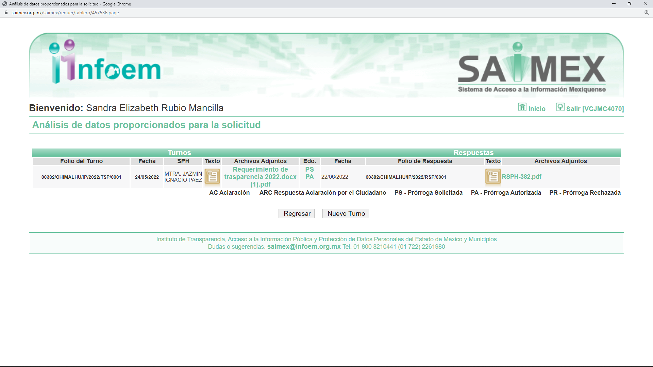

Ahora bien, de una revisión a su página oficial que tiene publicada el SUJETO OBLIGADO, se observa que dicha Maestra, efectivamente es la Tesorera Municipal del Ayuntamiento de Chimalhuacán, como se observa en la siguiente imagen que se inserta a continuación de manera ilustrativa:



Siendo que la referida Tesorera Municipal tiene las siguientes atribuciones en términos de lo señalado por el artículo 65 del Bando Municipal del Ayuntamiento de Chimalhuacán, que señala:

“Artículo 65.- La Tesorería Municipal es el órgano encargado de la obtención y aplicación del recurso financiero de acuerdo con la Ley de Ingresos, Código Financiero del Estado de México y Municipios y demás disposiciones aplicables vigentes. Esta dependencia se encargará de recibir la Hacienda Pública, de acuerdo con las previsiones a que se refiere el artículo 19 de la Ley Orgánica Municipal del Estado de México.” (Sic)

Lo que se robustece con lo señalado por el artículo 95 fracciones IV, V y XI de la Ley Orgánica Municipal del Estado de México, que señala:

Artículo 95.- Son atribuciones del tesorero municipal:
…
IV. Llevar los registros contables, financieros y administrativos de los ingresos, egresos, e inventarios.
V. Proporcionar oportunamente al ayuntamiento todos los datos o informes que sean necesarios para la formulación del Presupuesto de Egresos Municipales, vigilando que se ajuste a las disposiciones de esta Ley y otros ordenamientos aplicables
…
XI. Proponer la política de ingresos de la tesorería municipal…” (Sic)

Siendo el área competente para conocer de la información solicitada por el particular, colmando con ello el derecho de acceso a la información del particular.

Además, debe decirse que este Organismo Garante estima conveniente señalar que no está facultado para manifestarse sobre la veracidad de la información proporcionada, ya que no existe precepto legal alguno en la Ley de la Materia que permita, vía recurso de revisión, se pronuncie al respecto. Por analogía, sirve de apoyo a lo anterior el Criterio 31-10 emitido por el entonces Instituto Federal de Accesos a la Información y Protección de Datos, que a la letra establece lo siguiente:
“El Instituto Federal de Acceso a la Información y Protección de Datos no cuenta con facultades para pronunciarse respecto de la veracidad de los documentos proporcionados por los sujetos obligados. El Instituto Federal de Acceso a la Información y Protección de Datos es un órgano de la Administración Pública Federal con autonomía operativa, presupuestaria y de decisión, encargado de promover y difundir el ejercicio del derecho de acceso a la información; resolver sobre la negativa de las solicitudes de acceso a la información; y proteger los datos personales en poder de las dependencias y entidades. Sin embargo, no está facultado para pronunciarse sobre la veracidad de la información proporcionada por las autoridades en respuesta a las solicitudes de información que les presentan los particulares, en virtud de que en los artículos 49 y 50 de la Ley Federal de Transparencia y Acceso a la Información Pública Gubernamental no se prevé una causal que permita al Instituto Federal de Acceso a la Información y Protección de Datos conocer, vía recurso revisión, al respecto.”(Sic)

Ahora bien, en cuanto a los puntos siguientes:

4. ¿A cuánto asciende la recaudación municipal realizada de las siguientes fuentes de ingresos estipuladas en la Ley de Ingresos de los Municipios del Estado de México de cada uno de los años solicitados (2011 al 2021) y en el Código Financiero del Estado de México y Municipios para cada uno de los ejercicios fiscales a partir del 2011 al 2021, con forme a sus registros?  a. Impuestos:  i. ¿Cuál es el Monto recaudado por los Impuestos sobre conjuntos urbanos?, por cada uno de los años a partir del 2011 hasta el 2021.  ii. ¿Cuál fue la recaudación por los Impuestos sobre anuncios publicitarios especificados en el artículo 120 y 121 por cada una de sus fracciones del Código Financiero del Estado de México y Municipios?, por cada uno de los años a partir del 2011 hasta el 2021.  iii. Indicar el número de anuncios que no pagan impuesto por estar en el supuesto del penúltimo párrafo del artículo 121 del Código Financiero del Estado de México y Municipios., por cada uno de los años a partir del 2011 hasta el 2021.  iv. ¿Cuál fue la recaudación por los Impuestos sobre diversiones, juegos y espectáculos públicos que establece el artículo 123 en cada una de sus fracciones del Código Financiero del Estado de México y Municipios?, por cada uno de los años a partir del 2011 hasta el 2021.  v. ¿Cuál fue la recaudación por los de ingresos conforme a lo establecido en el último párrafo del artículo 123 del Código Financiero del Estado de México y Municipios, indicando el número de máquinas instaladas dentro del territorio municipal?, por cada uno de los años a partir del 2011 hasta el 2021.  b. Derechos  i. ¿Cuál fue la recaudación por los Ingresos por el pago de los Derechos establecidos en el artículo 143 y 144 por cada una de sus fracciones del Código Financiero del Estado de México y Municipios?, por cada uno de los años a partir del 2011 hasta el 2021.  ii. ¿Cuál fue la recaudación por los ingreso obtenido en la recaudación realizada por los conceptos que establecen el artículo 143 fracción IV y 144 Fracción VI del año 2011 al 2017?, previo a la adición del párrafo donde se exentan de pago a las empresas públicas o privadas que prestan el servicio de distribución o de energía eléctrica, de hidrocarburos y / o conexión de servicios de telecomunicaciones tales como; telefonía básica fija, televisión por cable o a la red de internet, establecido en el decreto 267 y que fue publicado en el periódico oficial “Gaceta de gobierno”, Tomo CCIV Número 18 de fecha 17 de diciembre del 2017.  iii. Indicar si el municipio tuvo que reintegrar algún pago efectuado por lo Derechos establecido en el artículo 143 fracción IV y 144 fracción VI del Código Financiero del Estado de México y Municipios a alguna empresa pública o privada derivado de una orden judicial o administrativa, por ser estos derechos de competencia federal, en los ejercicios fiscales 2017- 2018.  iv. Indicar si al municipio le retuvieron por parte de la Secretaria de Finanza del estado de México, algún recurso económico para subsanar pagos efectuados por empresa pública o privada por lo Derechos establecido en el artículo 143 fracción IV y 144 fracción VI del Código Financiero del Estado de México y Municipios, derivado de una orden judicial o administrativa, por ser estos derechos de competencia federal, en los ejercicios fiscales 2017-2018.  v. ¿A cuánto ascienden los ingresos recaudados por lo establecido en el artículo 154 en cada una de sus fracciones del Código Financiero del Estado de México y Municipios de los años 2011 al 2021?  vi. ¿Cuál fue la recaudación por los Derechos establecido en la fracción I?  por cada una de los supuestos siguientes de cada uno de los años que comprenden del 2011 al 2021:  a. Puestos fijos  b. Semi fijos  c. Comerciantes ambulantes  vii. Especificar el ingreso recaudado por lo establecido en la fracción I del artículo 154 del Código Financiero del Estado de México y Municipios por cada uno de los siguientes rubros:  1. Tianguis  2. Ferias, bazares o ferias de temporadas Que se instalan periódicamente dentro del territorio municipal por cada uno de los años a partir del 2011 al 2021.  viii. Especificar, ¿Cuál fue el ingreso recaudado por los Derechos de estacionamientos en vía pública y de servicios públicos establecidos en el artículo 157 fracción II del Código Financiero del Estado de México y Municipios, por cada uno de los siguientes años, del 2011 al 2021?, para la prestación de servicio de Taxis o base de transporte público (combis, microbuses o autobuses de pasajeros) | a. Impuestos:  i.:  No se recaudó en ese concepto, se engloba en la cuenta predial, se desconoce si se cuenta con fraccionamientos.  ii.:  2016: ---  2017: $6,954  2018: $109,154.91  2019: $177, 651.11  2020: ---  2021:---  iii:  En el área de Tesorería no se cuenta con esos registros sobre los anuncios que no pagan dentro del Municipio de Chimalhuacán.  iv:  2016: $6,732,714.00  2017: $6,859,742.00  2018: $9,107,762.00  2019: $10,172,880.00  2020: $8,638,040.00  2021: $12,365,912.00  v:  Dentro de los ingresos de la Tesorería este rubro se incluye en el concepto de impuestos sobre diversiones, juegos y espectáculos públicos.  b. Derechos:  i.  2016: $11,800,747.00  2017: $10,753,982.00  2018: $11,054,217.00  2019: $12,925,836.00  2020: $10,602,285.00  2021: $15,452,778.90  ii. De acuerdo a los registros que se tiene en esta Tesorería no se tiene el rubro desglosado como lo solicita.  iii. De acuerdo a los registros que se tiene en esta Tesorería el Municipio de Chimalhuacán no hizo ningún reintegro.  iv. De acuerdo a los registros que se tiene en esta Tesorería el Municipio de Chimalhuacán, no hubo ninguna retención por parte de la Secretaría de Finanzas.  v.:  2016: $9,417,800.00  2017: $11,767,131.00  2018: $11,462,932.00  2019: $13,768,843.00  2020: $8,989,683.00  2021: $14,249,954.00  vi.: Dentro de los registros en la Tesorería este rubro se incluye en el concepto de uso de vías públicas y áreas públicas para el ejercicio actividades económicas.  2016: $9,417,800.00  2017: $11,767,131.00  2018: $11,462,932.00  2019: $13,768,843.00  2020: $8,989,683.00  2021: $14,249,954.00  vii.:  Dentro de los registros en la Tesorería este rubro se incluye en el concepto de uso de vías públicas y áreas públicas para el ejercicio actividades económicas:  2016: $9,417,800.00  2017: $11,767,131.00  2018: $11,462,932.00  2019: $13,768,843.00  2020: $8,989,683.00  2021: $14,249,954.00  viii.:  2016: ----  2017: ----  2018: $18,000.00  2019: ---  2020: $195, 420.00  2021: $206,332.00 | No hay | Parcialmente  Impuestos  i. Sí,  Hecho negativo Tesorería señaló que no recaudo por ese concepto.  ii. Faltó la información de los años 2011 al 2015, no fue claro en los años 2016, 2020 y 2021.  iii.  Sí hecho negativo.  iv. Parcialmente faltó la información de los años 2011 al 2015.  v. Parcialmente faltó la información de los años 2011 al 2015.  Derechos:  i. Parcialmente faltó la información de los años 2011 al 2015.  ii. Parcialmente ya que de acuerdo a la información entregada en el punto i de derechos, faltaría entregar del 2011 a 2015  iii. Sí, Hecho Negativo  iv. Sí, Hecho Negativo  v. Parcialmente faltó la información de los años 2011 al 2015, en razón de que los puntos v, vi y vii, son por el mismo concepto (el uso de vías, plazas públicas, mercados públicos municipales o áreas de uso común para realizar actividades comerciales o de servicios) y sólo entregó de los años 2016 al 2021.  vi. Parcialmente faltó la información de los años 2011 al 2015, en razón de que los puntos v, vi y vii, son por el mismo concepto (el uso de vías, plazas públicas, mercados públicos municipales o áreas de uso común para realizar actividades comerciales o de servicios) y sólo entregó de los años 2016 al 2021.  vii. Parcialmente faltó la información de los años 2011 al 2015, en razón de que los puntos v, vi y vii, son por el mismo concepto (el uso de vías, plazas públicas, mercados públicos municipales o áreas de uso común para realizar actividades comerciales o de servicios) y sólo entregó de los años 2016 al 2021  viii.  Parcialmente faltó la información de los años 2011 al 2015, no es claro en cuanto a los años 2016, 2017 y 2019, al no especificar si tuvo o no algún ingreso.
1. ¿Cuál es el Numero de cajones autorizados para la prestación de servicios, de sitios de taxis o bases de servicio público de transporte de pasajeros? | No se pronunció | No hay | No
ix. Especificar ¿Cuáles fueron los ingresos recaudados por los Derechos de estacionamientos en vía pública y de servicios públicos establecidos en el artículo 157 fracción III del Código Financiero del Estado de México y Municipios? por cada uno de los años a partir del 2011 hasta el 2021:  1. Comercio establecido pago de cajones para carga y descarga  2. Empresas repartidoras pago de cajones para carga y descarga a. Padrón de las empresas Jurídicas colectivas (Morales) que pagan autorizaciones de carga y descarga en vía pública | 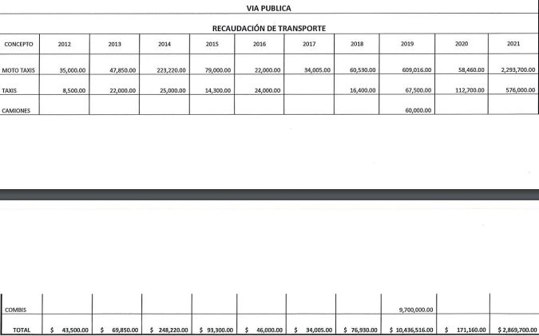 | No hay | -Respecto de ix falto de la información del año 2011.  -Respecto del puno 1 y 2, no, en razón de que no se pronunció
x. Especificar ¿Cuáles fueron los ingresos recaudados por los Derechos de estacionamientos en vía pública y de servicios públicos establecidos en el artículo 158 por cada una de susfracciones del Código Financiero del Estado de México y Municipios?, por cada uno de los años a partir del 2011 hasta el 2021. | 2016:---  2017:---  2018: $18,000.00  2019: ---  2020: $195,420.00  2021:$206, 332.00 | No hay | Parcialmente  Faltó la información de los años 2011 al 2015, de los años 2016, 2017 y 2019, no es claro al no especificar si tuvo o no algún ingreso.
xi. Especificar ¿Cuáles fueron los ingresos recaudados por la expedición o refrendo de anual de licencias para la venta de bebidas alcohólicas al público, establecidos en el artículo 159 fracción I por cada una de susincisos del Código Financiero del Estado de México y Municipios?, por cada uno de los años a partir del 2011 hasta el 2021. | 2016: $7, 076, 919.00  2017: $7,353,760.00  2018: $8,216,330.00  2019: $11,937,297.00  2020: $69,690.00  2021:$95,400.00 | No hay | Parcialmente  Faltó la información de los años 2011 al 2015.
1. Especificar ¿cuántas personas Fiscas o Jurídicas Colectivas pagan el Derecho de refrendo por cada inciso del A) a la G)? y ¿cuántos pagan dos o más Derechos establecidos en el artículo 159 fracción I del Código Financiero del Estado de México y Municipios?.  xii. Especificar ¿Cuál fue el ingreso recaudado por los Derechos por la expedición o refrendo de anual de licencias para la venta de bebidas alcohólicas al público, establecidos en el artículo 159 fracción II y III por cada una de susincisos del Código Financiero del Estado de México y Municipios? por cada uno de los años a partir del 2011 hasta el 2021. | No se pronunció sobre el punto 1  xii:  2016: $7, 076, 919.00  2017: $7,353,760.00  2018: $8,216,330.00  2019: $11,937,297.00  2020: $69,690.00  2021:$95,400.00 |  | Parcialmente  Punto 1: No  xii. Falto sobre cuantas personas físicas o jurídicas colectivas pagan el derecho de refrendo y de los años 2011 al 2015
Antes del estudio de fondo, en cuanto a los puntos relacionados a los Impuestos i, iii y Derechos iii y iv, en donde se advierte que es un hecho negativo, debe decirse que ante un hecho negativo el Pleno de este Órgano Garante ha sostenido que resulta innecesaria una declaratoria de inexistencia en términos de los artículos 19, 169 y 170 de la Ley de Transparencia y Acceso a la Información Pública del Estado de México y Municipios, resultando aplicable la siguiente tesis:
“HECHOS NEGATIVOS, NO SON SUSCEPTIBLES DE DEMOSTRACIÓN.
Tratándose de un hecho negativo, el Juez no tiene por qué invocar prueba alguna de la que se desprenda, ya que es bien sabido que esta clase de hechos no son susceptibles de demostración.

Amparo en revisión 2022/61. José García Florín (Menor). 9 de octubre de 1961. Cinco votos. Ponente: José Rivera Pérez Campos.” (Sic)

Ya que el área del SUJETO OBLIGADO, que se pronunció fue la Tesorería Municipal, que en términos de los señalado por el artículo 95 fracción II de la Ley Orgánica Municipal del estado de México, tiene la siguiente atribución:
“Artículo 95.- Son atribuciones del tesorero municipal:
…
II. Determinar, liquidar, recaudar, fiscalizar y administrar las contribuciones en los términos de los ordenamientos jurídicos aplicables y, en su caso, aplicar el procedimiento administrativo de ejecución en términos de las disposiciones aplicables…”(Sic)

Siendo el área competente para conocer, generar y administrar la información solicitada por el particular, colmando con ello el derecho de acceso a la información pública del particular.

Máximo, que este Organismo Garante estima conveniente señalar que no está facultado para manifestarse sobre la veracidad de la información proporcionada, ya que no existe precepto legal alguno en la Ley de la Materia que permita, vía recurso de revisión, se pronuncie al respecto. Por analogía, sirve de apoyo a lo anterior el Criterio 31-10 emitido por el entonces Instituto Federal de Accesos a la Información y Protección de Datos, ya enunciado.
De lo anterior, este Organismo Garante en aras de tutelar el derecho de acceso a la información de los particulares, tiene la obligación de apegarse en todo momento a lo que dispone la Ley de Transparencia y Acceso a la Información Pública del Estado de México y Municipios garantizando los principios de imparcialidad y legalidad en el procedimiento de impugnación y resolución del recurso planteado.
Ahora bien sobre la información faltante de los años 2011 al 2015, que se advierte en el cuadro comparativo anterior, sobre los impuestos y derechos, el artículo 20 del Reglamento de la Administración Pública Municipal de Chimalhuacán 2022-2024, delega a la Tesorería Municipal, el desempeño de las siguientes atribuciones:
““Artículo 95.- Son atribuciones del tesorero municipal:
…
II. Determinar, liquidar, recaudar, fiscalizar y administrar las contribuciones en los términos de los ordenamientos jurídicos aplicables y, en su caso, aplicar el procedimiento administrativo de ejecución en términos de las disposiciones aplicables
…
IV. Llevar los registros contables, financieros y administrativos de los ingresos, egresos, e inventarios…”(Sic)
Bajo esta línea de pensamiento, se advierte que en efecto, la servidora pública habilitada para atender este planteamiento correspondiente a la recaudación municipal realizada de las fuentes de ingresos tanto en impuestos como en derechos, es la Tesorería Municipal, sin embargo, debemos recordar que en su pronunciamiento sólo se concretó a entregar información del año 2016 al 2021, no obstante, resulta importante señalar que no se observa que se haya efectuado una búsqueda exhaustiva y razonable en sus archivos o en el archivo de concentración dada la temporalidad de los requerimientos (2011-2015), es por ello que se insiste que no hay pronunciamiento que otorgue certeza al particular que si se realizó una búsqueda exhaustiva y razonable en los archivos del SUJETO OBLIGADO, de ahí que cobre importancia el ordenar que se efectúe una nueva búsqueda.
De ahí que, es importante señalar los siguientes conceptos de acuerdo a los lineamientos para la Organización y Conservación de Archivos, emitidos por el Instituto Nacional de Acceso a la Información (INAI), cuyo objeto es “establecer las políticas y criterios para la sistematización y digitalización, así como para la custodia y conservación de los archivos en posesión de los sujetos obligados, con la finalidad de garantizar la disponibilidad, la localización eficiente de la información generada, obtenida, adquirida, transformada y contar con sistemas de información, ágiles y eficientes”, al tenor de lo siguiente:
“Cuarto.
(…)
II. Archivo: El conjunto orgánico de documentos en cualquier soporte, que son producidos o recibidos por los sujetos obligados o los particulares en el ejercicio de sus atribuciones o en el desarrollo de sus actividades;
III. Archivo de concentración: La unidad de la administración de documentos cuya consulta es esporádica y que permanecen en ella hasta su transferencia secundaria o baja documental;
IV. Archivo histórico. La unidad responsable de la administración de los documentos de conservación permanente y que son fuente de acceso público;
V. Archivo de trámite: La unidad responsable de la administración de documentos de uso cotidiano y necesario para el ejercicio de las atribuciones de una unidad administrativa, los cuales permanecen en ella hasta su transferencia primaria;
VIII. Baja documental. La eliminación de aquella documentación que haya prescrito en sus valores administrativos, legales, fiscales, contables, y que no contenga valores históricos;
(…)
X. Ciclo vital del documento: La etapas de los documentos desde su producción o recepción hasta su baja o transferencia a un archivo histórico;
(…)
XLVIII. Transferencia documental: El traslado controlado y sistemático de expedientes de consulta esporádica de un archivo de trámite al archivo de concentración (transferencia primaria) y de expedientes que deben conservarse de manera permanente, del archivo de concentración al archivo histórico (transferencia secundaria);

Por lo expuesto, se colige que los documentos cuentan con un ciclo vital, entendiéndose como las etapas a las que se someten desde su producción o recepción hasta su baja o transferencia a un archivo histórico; siendo el Archivo de Trámite la primera etapa, en la que se depositan todos los archivos de uso cotidiano y que son necesarios para el ejercicio de las atribuciones de una entidad administrativa, y en la que permanecen hasta su transferencia primaria al Archivo de Concentración; en esta etapa se mantienen los archivos de consulta esporádica y permanecen allí hasta su transferencia secundaria al Archivo Histórico o su baja documental.
A su vez, los Lineamientos para la Valoración, Selección y Baja de los Documentos, Expedientes y Series de Trámite Concluido en los Archivos del Estado de México, que establece lo siguiente:
“Artículo 20. Los expedientes de trámite concluido y los desclasificados se mantendrán íntegros por un periodo de dos años en los Archivos de Trámite de las Unidades Administrativas. Cumplido este plazo se podrá proceder a su selección preliminar y transferencia al Archivo de Concentración.”
El periodo señalado se computará a partir del día siguiente a la fecha del documento con el cual se dé por concluido el asunto por el que los expedientes fueron creados.
Artículo 27.- Las Unidades Administrativas al realizar la transferencia de los expedientes de trámite concluido, señalarán en el Inventario correspondiente los plazos de conservación precaucional de éstos en el Archivo de Concentración.
Para determinar el plazo de conservación precaucional deberán considerar el marco legal o administrativo bajo el cual se produjeron o recibieron los documentos y los siguientes períodos:
I. 6 años para expedientes con información administrativa;
II. 6 años como mínimo para expedientes con información fiscal y presupuestal contable;
III. 12 años como mínimo para expedientes con información jurídico-legal, obra pública y activo fijo; y
IV. Cuando en la legislación se establezcan períodos de conservación mayores a los señalados en las fracciones I, II y III, se considerarán los estipulados en dicha legislación para efectos de realización del proceso de selección final.
V. Cuando las Unidades Administrativas no indique el plazo de conservación precaucional de sus expedientes en el Inventario correspondiente, los Archivos de Concentración podrán rechazar la transferencia de los expedientes.”
En apego de lo anterior, se tiene que una vez que los documentos generados se consideran como trámite concluido, pasan a formar parte del Archivo de Trámite por dos años; concluido el plazo, se transfieren al Archivo de Concentración para mantenerse allí por seis años cuando los expedientes contengan información administrativa; y una vez que concluye dicho periodo, los documentos pueden causar baja documental o bien, formar parte del Archivo Histórico, es de señalar que para efectuar dicha baja, deberá emitirse el acta de baja documental, el cual se concibe como el documento por el que el Comité de Selección Documental o el titular de la Unidad Administrativa a la cual se encuentre adscrito el Archivo de Trámite, autoriza la baja de los documentos resultantes del proceso de selección preliminar aplicado a los expedientes de trámite concluido, por lo que de no contar con evidencia de la baja documental practicada, es procedente la declaratoria de inexistencia en términos de los artículos 49, fracciones II y XIII, 169 y 170 de la Ley de Transparencia y Acceso a la Información Pública del Estado de México y Municipios.
Dicho acuerdo deberá exponer las razones por las que se buscó la información, las áreas en las que se instruyó la búsqueda, los criterios y los métodos de búsqueda de la información utilizados, las respuestas otorgadas por los Servidores Públicos Habilitados y en general, todas aquéllas circunstancias de modo, tiempo y lugar que se tomaron en cuenta para llegar a determinar que no obra en sus archivos la información requerida. De este modo, el particular puede tener la certeza de que se hizo una búsqueda exhaustiva de la información solicitada y de que se le dio la adecuada atención a su solicitud por lo que, de manera fundada y motivada, sustente las razones por las cuales no se tiene la información solicitada y de que se le dio la adecuada atención a su solicitud por lo que, de manera fundada y motivada, sustente las razones por las cuales no se tiene la información para hacer entrega de ella es una facultad que le corresponde al Comité de Transparencia del Sujeto Obligado correspondiente, de acuerdo a los artículos 47 y 49, fracciones II y III, de la Ley de Transparencia y Acceso a la Información Pública del Estado de México y Municipios:

“Artículo 47. El Comité de Transparencia será la autoridad máxima al interior del sujeto obligado en materia del derecho de acceso a la información.

El Comité de Transparencia adoptará sus resoluciones por mayoría de votos. En caso de empate, la o el Presidente tendrá voto de calidad. A sus sesiones podrán asistir como invitados aquellos que sus integrantes consideren necesarios, quienes tendrán voz pero no voto.

El Comité se reunirá en sesión ordinaria o extraordinaria las veces que estime necesario. El tipo de sesión se precisará en la convocatoria emitida.

Los integrantes del Comité de Transparencia tendrán acceso a la información para determinar su clasificación, conforme a la normatividad aplicable previamente establecida por los sujetos obligados para el resguardo o salvaguarda de la información.

En las sesiones y trabajos del Comité, podrán participar como invitados permanentes, los representantes de las áreas que decida el Comité, y contará con derecho de voz, pero no voto.

Los titulares de las unidades administrativas que propongan la reserva, confidencialidad o declaren la inexistencia de información, acudirán a las sesiones de dicho Comité donde se discuta la propuesta correspondiente.”

“Artículo 49. Los Comités de Transparencia tendrán las siguientes atribuciones:
(…)
II. Confirmar, modificar o revocar las determinaciones que en materia de ampliación del plazo de respuesta, clasificación de la información y declaración de inexistencia o de incompetencia realicen los titulares de las áreas de los sujetos obligados;
…
XIII. Dictaminar las declaratorias de inexistencia de la información que les remitan las unidades administrativas y resolver en consecuencia;” (Sic)

Asimismo, el acuerdo de inexistencia deberá apegarse a lo dispuesto por los artículos 169 y 170, de la Ley de la materia que ordenan:

“Artículo 169. Cuando la información no se encuentre en los archivos del sujeto obligado, el Comité de Transparencia:

I. Analizará el caso y tomará las medidas necesarias para localizar la información;

II. Expedirá una resolución que confirme la inexistencia del documento;

III. Ordenará, siempre que sea materialmente posible, que se genere o se reponga la información en caso de que ésta tuviera que existir en la medida que deriva del ejercicio de sus facultades, competencias o funciones, o que previa acreditación de la imposibilidad de su generación, exponga de forma fundada y motivada, las razones por las cuales en el caso particular no ejerció dichas facultades, competencias o funciones, lo cual notificará al solicitante a través de la Unidad de Transparencia; y

IV. Notificará al órgano interno de control o equivalente del sujeto obligado quien, en su caso, deberá iniciar el procedimiento de responsabilidad administrativa que corresponda.

La Unidad de Transparencia deberá notificarlo al solicitante por escrito, en un plazo que no exceda de quince días hábiles contados a partir del día siguiente a la presentación de la solicitud.

Este plazo podrá ampliarse hasta por otros siete días hábiles, siempre que existan razones para ello, debiendo notificarse por escrito al solicitante.

Artículo 170. La resolución del Comité de Transparencia que confirme la inexistencia de la información solicitada contendrá los elementos mínimos que permitan al solicitante tener la certeza de que se utilizó un criterio de búsqueda exhaustivo, además de señalar las circunstancias de tiempo, modo y lugar que generaron la existencia en cuestión y señalará al servidor público responsable de contar con la misma.” (Sic)

Conforme a lo anterior, para poder acreditar el carácter exhaustivo de la búsqueda realizada por los Sujetos Obligados, se deben motivar las razones por las que se buscó la información en determinadas áreas, los criterios de búsqueda utilizados y demás circunstancias que fueron tomadas en cuenta.

En ese contexto, de conformidad con los criterios 12/10 y 04/19, emitidos por el Instituto Nacional de Transparencia, Acceso a la Información y Protección de Datos Personales, traídos por analogía, se colige que los sujetos obligados para acreditar que se realizó una búsqueda exhaustiva y razonable, deben de proporcionar los elementos suficientes del carácter exhaustivo de la indagación realizada, a saber, los siguientes:

- Motivación por las que se buscó la información, en determinadas unidades administrativas;
- Los criterios de búsqueda utilizados, y
- Las circunstancias que fueron tomadas en cuenta.

De tales circunstancias, se considera que para que los Sujetos Obligados justifiquen que realizaron una búsqueda exhaustiva y razonable, deben indicar de manera clara, lo siguiente:
- Las áreas donde se buscó la información;
- Tipo de archivos buscados (físicos o electrónicos);
- Los criterios de búsqueda utilizados, y
- Las circunstancias que fueron tomadas en cuenta.
En ese sentido, es conveniente ordenar una nueva búsqueda dentro del archivo de concentración para efecto de que se localicen los documentos que den cuenta de la recaudación de impuestos y derechos referidos en la solicitud de información del 1 de enero del 2011 al 31 de diciembre de 2015, no obstante, de ser el caso en el que no se cuente con la información, deberá hacerse entrega del acuerdo en el que se declare la inexistencia.
Por otro lado, pertinente aclarar que la Tesorera Municipal del SUJETO OBLIGADO, en los puntos de impuestos ii y derechos viii, ix, x, respecto de los años 2011, 2016, 2017, 2019 y 2020, respectivamente, como se advierte en el cuadro comparativo, no se pronunció respecto de que si tiene o no información, por lo que las respuestas carecieron del principio de congruencia y exhaustividad, como refuerzo de lo anterior, resulta crucial el Criterio 02/17, emitido por el Pleno del Instituto Nacional de Transparencia y Acceso a la Información y Protección de Datos Personales, de título y texto siguientes:
“Congruencia y exhaustividad. Sus alcances para garantizar el derecho de acceso a la información. De conformidad con el artículo 3 de la Ley Federal de Procedimiento Administrativo, de aplicación supletoria a la Ley Federal de Transparencia y Acceso a la Información Pública, en términos de su artículo 7; todo acto administrativo debe cumplir con los principios de congruencia y exhaustividad. Para el efectivo ejercicio del derecho de acceso a la información, la congruencia implica que exista concordancia entre el requerimiento formulado por el particular y la respuesta proporcionada por el sujeto obligado; mientras que la exhaustividad significa que dicha respuesta se refiera expresamente a cada uno de los puntos solicitados. Por lo anterior, los sujetos obligados cumplirán con los principios de congruencia y exhaustividad, cuando las respuestas que emitan guarden una relación lógica con lo solicitado y atiendan de manera puntual y expresa, cada uno de los contenidos de información.” (Sic)
Razones por las cuales lo procedente ordenar de nueva cuenta una búsqueda exhaustiva y razonable de la información para efecto de que se localicen los documentos que den cuenta de la recaudación de impuestos punto “ii” de los años 2011 al 2016, 2020 y 2021, punto “iv” de los años 2011 al 2015, punto “v” de los años 2011 al 2015 y derechos punto “i” de los años 2011 al 2015, punto “ii” de los años 2011 al 2015, punto “v” de los años 2011 al 2015, punto “vi” de los años 2011 al 2015, punto “vii” de los años 2011 al 2015, punto “viii” de los años 2011 al 2016, 2017 y 2019, punto “ix” del año 2011, punto “x” de los años 2011 al 2016, 2017 y 2019, punto “xi” de los años 2011 al 2015 y punto “xii” de los años 2011 al 2015; no obstante, de ser el caso en el que no se cuente con la información, deberá hacerse entrega del acuerdo en el que se declare la inexistencia.
En otro orden de ideas, es de precisar que el SUJETO OBLIGADO fue omiso en pronunciarse respecto de tres planteamientos:
1. ¿Cuál es el Número de cajones autorizados para la prestación de servicios, de sitios de taxis o bases de servicio público de transporte de pasajeros?
1. Comercio establecido pago de cajones para carga y descarga
2. Empresas repartidoras pago de cajones para carga y descarga a. Padrón de las empresas Jurídicas colectivas (Morales) que pagan autorizaciones de carga y descarga en vía pública
1. Especificar ¿cuántas personas Físicas o Jurídicas Colectivas pagan el Derecho de refrendo por cada inciso del A) a la G)? y ¿cuántos pagan dos o más Derechos establecidos en el artículo 159 fracción I del Código Financiero del Estado de México y Municipios?
Por lo tanto, se estima que dicha circunstancia contraviene a los principios de congruencia y exhaustividad, plasmados en el Criterio 02/17, emitido por el Pleno del Instituto Nacional de Transparencia y Acceso a la Información y Protección de Datos Personales, mismo que se insertó en su totalidad, en líneas anteriores, es por ello que se estima que el SUJETO OBLIGADO no satisfizo el derecho de acceso el derecho de acceso a la información pública del ahora RECURRENTE, toda vez que se reitera, incumplió con el principio de exhaustividad, al no realizar una correcta búsqueda exhaustiva y razonable de la información solicitada por el Particular, que trajo como consecuencia la falta de atención de dichos requerimientos, los cuales debieron ser atendidos por la Tesorería Municipal, esto en virtud de que el Código Financiero del Estado de México, señala que es la instancia competente para recibir los pagos de impuestos y derechos por los conceptos señalados:
“Artículo 7.- Para cubrir el gasto público y demás obligaciones a su cargo, el Estado y los Municipios percibirán en cada ejercicio fiscal los impuestos, derechos, aportaciones de mejoras, productos, aprovechamientos, ingresos derivados de la coordinación hacendaria, e ingresos provenientes de financiamientos, establecidos en la Ley de Ingresos. Tratándose del Estado, también percibirá las aportaciones y cuotas de seguridad social.
…
Artículo 16.- Son autoridades fiscales, el Gobernador, los ayuntamientos, los presidentes, síndicos y tesoreros municipales, así como los servidores públicos de las dependencias o unidades administrativas, y de los organismos públicos descentralizados, que en términos de las disposiciones legales y reglamentarias tengan atribuciones de esta naturaleza.
…
A). Los destinados al transporte particular o de carga cuya capacidad de carga sea menor a 15 toneladas, así como los que cuenten con placas de servicio público de transporte de pasajeros y los denominados "taxis", el 0.245%. B). Cuando la capacidad de carga del vehículo sea de 15 a 35 toneladas, 0.50%, por el factor fiscal que resulte de dividir la capacidad de carga expresada en toneladas, entre 30.
En el caso de que la capacidad de carga sea mayor de 35 toneladas se tomará como capacidad de carga máxima esta cantidad. Para los efectos de esta fracción, la capacidad de carga será la que se determine en las especificaciones técnicas del fabricante. Para el caso de automóviles de servicio particular que pasen a ser de servicio público de transporte, el impuesto se calculará conforme a esta fracción para el ejercicio fiscal siguiente a aquel en el que se dé esta circunstancia.
…
Artículo 157.- Los conductores de vehículos automotores, que ocupen la vía pública y los lugares de uso común de los centros de población como estacionamiento, para base de taxis, en las calles y sitios que conforme a las disposiciones legales aplicables determine la autoridad; así como personas físicas y jurídicas colectivas propietarias de establecimientos comerciales o de servicios, que en beneficio de sí o de sus clientes aprovechen los lugares autorizados para estacionarse en la vía pública pagarán derechos de acuerdo a la siguiente:
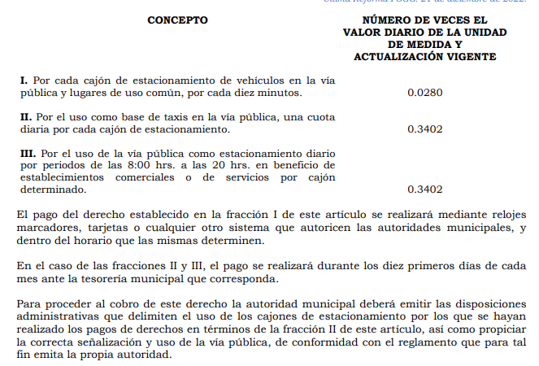

Artículo 159. Por la expedición o refrendo de licencias para vender bebidas alcohólicas al público en botella cerrada, o al copeo en general, en establecimientos comerciales, de servicios o de diversión y espectáculos públicos, se pagarán derechos conforme a la siguiente:
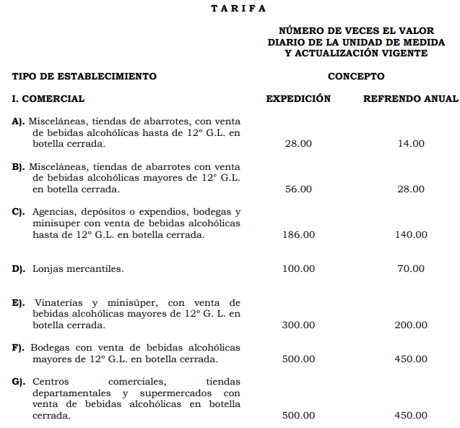
Por lo anterior, se concluye que dichos planteamientos formulados, se encuentran ligados con el pago de impuestos y derechos que el propio Código Financiero del Estado de México regula y se insiste, dicha información obra en poder de la Tesorería Municipal, es por ello que resulta pertinente ordenar la entrega del o los documentos que den cuenta de la información descrita, es de precisar que para el caso en el que la información ya no obre en los archivos del Sujeto Obligado, derivado de la temporalidad 2011-2021, deberá atender lo planteado anteriormente respecto del archivo de concentración y en consecuencia, deberá emitir el acuerdo de inexistencia pertinente; no obstante, si derivado de la búsqueda realizada, se advierte que durante esta temporalidad dicho supuesto no se actualizó, bastará con que así se haga del conocimiento de la persona solicitante para tener por colmado su derecho de acceso a la información, atendiendo las formalidades que establece el artículo 19, párrafo segundo de la Ley de Transparencia y Acceso a la Información Pública del Estado de México y Municipios, que es del tenor literal siguiente:
“Artículo 19
…
En los casos en que ciertas facultades, competencias o funciones no se hayan ejercido, se debe motivar la respuesta en función de las causas que motiven tal circunstancia.”
Asimismo, deberá señalar el número de cajones autorizados para la prestación de servicios, de sitios de taxis o bases de servicio público de transporte de pasajeros y número de personas Fiscas o Jurídicas Colectivas pagan el Derecho de refrendo por cada inciso del A) a la G, al 23 de mayo de 2022.
Respecto al número de las personas físicas o jurídico colectivos que pagan dos o más Derechos establecidos en el artículo 159 fracción I del Código Financiero del Estado de México, se advierte que, para obtener el dato que específicamente requiere la parte RECURRENTE, implicaría que el SUJETO OBLIGADO realice un procesamiento o investigación, para satisfacer los intereses del particular, por lo tanto, no podría atenderse, toda vez que se contravendría lo dispuesto por el artículo 12 de la Ley de Transparencia y Acceso a la Información Pública del Estado de México y Municipios, mismo que se inserta a continuación:
“Artículo 12.
…
Los sujetos obligados sólo proporcionarán la información pública que se les requiera y que obre en sus archivos y en el estado en que ésta se encuentre. La obligación de proporcionar información no comprende el procesamiento de la misma, ni el presentarla conforme al interés del solicitante; no estarán obligados a generarla, resumirla, efectuar cálculos o practicar investigaciones.” (Sic)

En cuanto a los puntos señalados por el número 2 y 3, que refieren:
2. Empresas repartidoras pago de cajones para carga y descarga a. Padrón de las empresas Jurídicas colectivas (Morales) que pagan autorizaciones de carga y descarga en vía pública-
1. Comercio establecido pago de cajones para carga y descarga
Dentro del Bando Municipal del SUJETO OBLIGADO, se refiere en su artículo 155, lo siguiente:
“Artículo 155.- Las maniobras de carga y descarga sólo se podrán realizar en las unidades económicas dentro de los horarios y en los lugares previamente establecidos en la normatividad correspondiente, los que deberán estar debidamente señalados. Dichas maniobras se podrán realizar fuera de los horarios establecidos cuando se obtenga el permiso que, para tal efecto, expida la Dirección General de Obras Públicas, en términos de las disposiciones reglamentarias aplicables de la materia.” (Sic)
Se advierte que el Ayuntamiento de Chimalhuacán tiene la facultad para conocer de las autorizaciones los empresas que cargan y descargan en la vía pública, razón por la cual lo procedente es ordenar su entrega y de ser procedente en versión pública.
En cuanto a la reglamentación requerida por el particular, se procede hacer el siguiente cuadro comparativo:

5. ¿El municipio tiene Reglamentos, manuales de operación o lineamientos para la recaudación de los siguientes conceptos?:  a. Impuestos Publicitarios  i. Lineamientos para el desarrollo de las actividades fracciones IV y VI del Artículo 121 del Código Financiero del Estado de México y Municipios  b. Impuestos sobre Diversiones, Juegos y Espectáculos c. Derechos de Desarrollo Urbano  d. Derechos por el uso de las vías y áreas públicas para el ejercicio de actividades de comercio o de servicio  i. Conforme a lo establecido en materia de salud y al artículo 1 Objeto de Ley de la Ley de Movilidad del Estado de México.  ii. Conforme a lo establecido en el Artículo 154 bis del Código Financiero del Estado de México y Municipios  e. Por los Derechos que se les cobran a los sitios de Taxis y bases del transporte público conforme a lo establecido en el artículo 157 último párrafo del Código Financiero del Estado de México y Municipios y al artículo 1 Objeto de Ley de la Ley de Movilidad del Estado de México.  f. Derechos por la Expedición o Refrendo Anual de Bebidas Alcohólicas al Publico  i. Alineados a lo que establece la Ley de Competitividad y Ordenamiento Comercial del Estado de México, El Catálogo Mexiquense de Actividades Industriales, Comerciales y de Servicios de Bajo Riesgo y en materia de salud (COPRISEM). | 5. En relación a la recaudación se lleva acabo de conformidad con lo establecido por el Código Financiero del Estado de México y Municipios….  a: Dentro de los Registros con los que cuenta la Tesorería no se encontró este rubro como lo solicita.  De los demás puntos b, d, e y f, no se pronunció. | No hay | No

Resulta importante abordar este punto, señalando que al no pronunciarse respecto de este punto en particular, el Sujeto Obligado contraviene a los principios de congruencia y exhaustividad, plasmados en el Criterio 02/17, emitido por el Pleno del Instituto Nacional de Transparencia y Acceso a la Información y Protección de Datos Personales, mismo que se reitera, fue insertado en su totalidad, en líneas anteriores.
En mérito de lo expuesto con antelación, se advierte que no se satisfizo en su totalidad el derecho de acceso el derecho de acceso a la información pública del ahora RECURRENTE, toda vez que se incumplió con el principio de exhaustividad, en virtud de que no se advierte una correcta búsqueda exhaustiva y razonable de la información solicitada por el Particular, lo anterior es así, en razón de que como se verá en las próximas líneas argumentativas, para otorgar mayor certeza jurídica al particular de que se realizaron las gestiones necesarias para obtener la información, dichos requerimientos debieron turnarse a su vez a la Coordinación General de Mejora Regulatoria y la Secretaría del Ayuntamiento, en ese sentido, compete a los sujetos obligados seguir el procedimiento para la atención a las solicitudes de acceso a la información, establecido en los artículos 151, 160, 162, 163, 164, 165 y 166, de la Ley de Transparencia y Acceso a la Información Pública del Estado de México y Municipios, el cual es el siguiente:
• Las Unidades de Transparencia de los sujetos obligados deben garantizar las medidas y condiciones de accesibilidad para que toda persona pueda ejercer el derecho de acceso a la información; por lo que, son las responsables de hacer las notificaciones correspondientes, además de llevar a cabo todas las gestiones necesarias para facilitar el acceso de la información;
• La respuesta a los requerimientos informativos, deberá notificarse al interesado en el menor tiempo posible, que no podrá exceder de quince días hábiles, contados a partir del día siguiente a la presentación de esta.
Excepcionalmente, el plazo referido podrá ampliarse por siete días hábiles más, cuando existan razones fundadas y motivadas, a través del Comité de Transparencia;
• Las Unidades de Transparencia garantizarán que las solicitudes se turnen a todas las áreas competentes que cuenten con la información o deban tenerla de acuerdo a sus facultades, funciones y atribuciones, para que realicen una búsqueda exhaustiva y razonable de la documentación solicitada, con el fin de que proporcionen las expresiones documentales que se encuentren en sus archivos o que estén constreñidos a elaborar;
• El acceso se dará en la modalidad de entrega y en su caso, de envío elegido por la solicitante, cuando no pueda entregarse en dicha modalidad, el Sujeto Obligado deberá ofrecer otras; por lo cual, deberá fundar y motivar la necesidad de modificar el medio de entrega, y
• Las Unidades de Transparencia, tendrán disponible la información requerida durante un plazo mínimo de sesenta días hábiles, contados a partir de que la solicitante hubiere realizado, en su caso, el pago respectivo, el cual deberá efectuarse en un plazo no mayor a treinta días hábiles; por lo que, una vez trascurrida dicha temporalidad, los Sujetos Obligados darán por concluida la solicitud y procederán de ser el caso, a la destrucción del material;
En este orden de ideas, se reitera que el Sujeto Obligado debió turnar la solicitud a las áreas competentes para conocer de la solicitud de información, como en el presente caso se advierte que pudieran contar con la información, la Secretaría del Ayuntamiento, ello de conformidad con lo previsto por el artículo 91 de la Ley Orgánica Municipal del Estado de México, que señalan:
“Artículo 91.- La Secretaría del Ayuntamiento estará a cargo de un Secretario, el que, sin ser miembro del mismo, deberá ser nombrado por el propio Ayuntamiento a propuesta del Presidente Municipal como lo marca el artículo 31 de la presente ley. Sus faltas temporales serán cubiertas por quien designe el Ayuntamiento y sus atribuciones son las siguientes:
…
IX. Compilar leyes, decretos, reglamentos, periódicos oficiales del estado, circulares y órdenes relativas a los distintos sectores de la administración pública municipal;”(Sic)

Finalmente, resulta importante precisar que si bien es cierto, el Código Financiero del Estado de México y normatividades aplicables no contemplan fuente obligacional para generar disposiciones administrativas para el cobro de los impuestos y derechos, sin embargo, existe una excepción para el caso de los derechos por el uso de las vías y áreas públicas para el ejercicio de actividades de comercio o de servicios, conforme a lo establecido en el Artículo 154 bis del Código Financiero del Estado de México y Municipios y los derechos que se les cobran a los sitios de Taxis y bases del transporte público conforme a lo establecido en el artículo 157 último párrafo del Código Financiero del Estado de México y Municipios, tal como se verá en la siguiente cita:
“SECCION SEPTIMA
DE LOS DERECHOS POR USO DE VIAS Y AREAS PUBLICAS PARA EL EJERCICIO DE ACTIVIDADES COMERCIALES O DE SERVICIOS
…
Artículo 154 Bis.-
…
Para el cobro del derecho a que se refiere el presente artículo, la autoridad municipal deberá emitir el reglamento relativo a las modalidades, requisitos y características que deberán tener las cédulas, como son, entre otros, los datos que permitan la identificación del comercio, la persona a quien se expide la cédula, la vigencia de la misma y su carácter no transferible.
…
SECCION NOVENA
DE LOS DERECHOS DE ESTACIONAMIENTO EN LA VIA PUBLICA Y DE SERVICIO PUBLICO
Artículo 157.-
…
Para proceder al cobro de este derecho la autoridad municipal deberá emitir las disposiciones administrativas que delimiten el uso de los cajones de estacionamiento por los que se hayan realizado los pagos de derechos en términos de la fracción II de este artículo, así como propiciar la correcta señalización y uso de la vía pública, de conformidad con el reglamento que para tal fin emita la propia autoridad.” (Sic)

En consecuencia, para el caso de los ordenamientos correspondientes a los derechos por el uso de las vías y áreas públicas para el ejercicio de actividades de comercio o de servicios y los derechos que se les cobran a los sitios de Taxis y bases del transporte público si existe fuente obligacional que constriñe al SUJETO OBLIGADO a generar dicha información, por lo que resulta pertinente ordenar que se efectúe una búsqueda exhaustiva y razonable para efecto de localizar los reglamentos, manuales de operación o lineamientos para la recaudación de estos derechos, sin embargo, de no contar con dichos soportes documentales vigentes al veintitrés de mayo de dos mil veintidós, deberá emitir el respectivo acuerdo de inexistencia con las formalidades que ya se abordaron anteriormente.
Ahora bien, por cuanto hace a los reglamentos, manuales de operación o lineamientos para la recaudación de los impuestos y derechos referidos en la solicitud, vigentes al veintitrés de mayo de dos mil veintidós, que no cuentan con fuente obligacional, si derivado de la búsqueda que se ordena no se llegaran a localizar dichos ordenamientos, por no haberse generado, bastará con que así se haga del conocimiento de la persona solicitante para tener por colmado su derecho de acceso a la información, atendiendo las formalidades que establece el artículo 19, párrafo segundo de la Ley de Transparencia y Acceso a la Información Pública del Estado de México y Municipios, que es del tenor literal siguiente:
“Artículo 19…
En los casos en que ciertas facultades, competencias o funciones no se hayan ejercido, se debe motivar la respuesta en función de las causas que motiven tal circunstancia.”
Por lo anteriormente expuesto, se estima que para satisfacer el derecho de acceso a la información pública del particular, resulta pertinente ordenar la entrega de lo siguiente, en versión pública de ser procedente, conforme a lo que disponga el considerando siguiente:
1. Impuestos:
1.1.- El monto de la recaudación por los Impuestos sobre anuncios publicitarios, de los años a partir del dos mil once al dos mil dieciséis, dos mil veinte y dos mil veintiuno.
1.2.- El monto de la recaudación por los Impuestos sobre diversiones, juegos y espectáculos públicos, de los años a partir del dos mil once al dos mil quince.
1.3.- El monto de la recaudación por los ingresos, indicando el número de máquinas instaladas dentro del territorio municipal, de los años a partir del dos mil once al año dos mil quince.
2. derechos:
2.1.- Monto de la recaudación por los ingresos obtenidos por los conceptos que establecen el artículo 143 fracción IV y 144 Fracción VI del Código Financiero del Estado de México y Municipios del año dos mil once al dos mil quince.
2.2.- Monto de los ingresos recaudados por los conceptos que establecen los artículos 143 fracción IV y 144 fracción VI del Código Financiero del Estado de México y Municipios de las empresas públicas o privadas que prestan el servicio de distribución o de energía eléctrica de hidrocarburos y/o conexión de servicios de telecomunicaciones tales como telefonía básica fija, televisión por cable o a la red de internet de los años dos mil once al dos mil diecisiete.
2.3.- Monto de los ingresos recaudados por lo establecido en el artículo 154 en cada una de sus fracciones del Código Financiero del Estado de México y Municipios de los años dos mil once al dos mil quince.
2.4.- Monto del ingreso recaudado por los Derechos establecidos en el artículo 157 fracción II del Código Financiero del Estado de México y Municipios, de los años del dos mil once al dos mil diecisiete al año dos mil dieciséis, dos mil diecisiete y dos mil diecinueve.
2.5. Monto del ingreso recaudado por los Derechos establecidos en el artículo 157 fracción III del Código Financiero del Estado de México y Municipios, del año dos mil once.
2.6. Monto del ingreso recaudado por los Derechos establecidos en el artículo 157 fracción III del Código Financiero del Estado de México y Municipios, respecto de las empresas jurídicas colectivas que pagan autorizaciones de carga y descarga en la vía pública, de los años del dos mil once al dos mil veintiuno.
2.7. Monto de los ingresos recaudados por los Derechos establecidos en el artículo 158 fracciones I y II del Código Financiero del Estado de México y Municipios, de los años del dos mil once al dos mil diecisiete y dos mil diecinueve.
2.8. Monto de los ingresos recaudados por la expedición o referendo anual de licencias para la venta de bebidas alcohólicas al público, de los años del dos mil once al dos mil quince.

3. Documentos que den cuenta de la siguiente información:
  - Número de cajones autorizados para la prestación de servicios, de sitios de taxis o bases de servicio público de transporte de pasajeros al veintitrés de mayo de dos mil veintidós.
  - Número de personas Fiscas o Jurídicas Colectivas que pagan el Derecho de refrendo por los incisos del A) a la G) del artículo 159 fracción I del Código Financiero del Estado de México y Municipios, al veintitrés de mayo de dos mil veintidós.

4.- Reglamentos, manuales de operación o lineamientos para la recaudación de los siguientes conceptos, vigentes al veintitrés de mayo de dos mil veintidós:

4.1. Impuestos Publicitarios

4.1.1. Lineamientos para el desarrollo de las actividades fracciones IV y VI del Artículo 121 del Código Financiero del Estado de México y Municipios

4.2. Impuestos sobre Diversiones, Juegos y Espectáculos

4.3. Derechos de Desarrollo Urbano

4.4. Derechos por el uso de las vías y áreas públicas para el ejercicio de actividades de comercio o de servicio

4.4.1. Conforme a lo establecido en materia de salud y al artículo 1 Objeto de Ley de la Ley de Movilidad del Estado de México.

4.4.2. Conforme a lo establecido en el Artículo 154 bis del Código Financiero del Estado de México y Municipios.

4.5. Por los Derechos que se les cobran a los sitios de Taxis y bases del transporte público conforme a lo establecido en el artículo 157 último párrafo del Código Financiero, del Estado de México y Municipios y al artículo 1 Objeto de Ley de la Ley de Movilidad del Estado de México.

4.6. Derechos por la Expedición o Refrendo Anual de Bebidas Alcohólicas al Publico, alineados a lo que establece la Ley de Competitividad y Ordenamiento Comercial del Estado de México, El Catálogo Mexiquense de Actividades Industriales, Comerciales y de Servicios de Bajo Riesgo y en materia de salud (COPRISEM).

Quinto. Versión Pública. Finalmente para la entrega de los soportes documentales que en todo caso deberá proporcionar el Sujeto Obligado para dar satisfacción de la derecho humano de acceso a la información de la particular, deberá considerar que ello no es absoluto, sino que encuentra como excepciones que la información sobre la cual se peticiona el acceso, contenga datos que deban ser clasificados en los términos que la misma Ley de la Materia señala, el Sujeto Obligado tendrá que elaborar la versión pública de los documentos que vaya entregar para dar cumplimiento a esta resolución, a fin de satisfacer el derecho de acceso a la información pública de la recurrente sin menoscabar el derecho a la protección de los datos personales de terceros.
Lo anterior, de conformidad a lo que señalan los artículos 3 fracciones IX, XX, XXI y XLV, 91, 132 fracciones II y III, y 143 fracción I de la Ley de Transparencia y Acceso a la Información Pública del Estado de México y Municipios que establecen:
“Artículo 3. Para los efectos de la presente Ley se entenderá por:
[…]
IX. Datos personales: La información concerniente a una persona, identificada o identificable según lo dispuesto por la Ley de Protección de Datos Personales del Estado de México;
XX. Información clasificada: Aquella considerada por la presente Ley como reservada o confidencial;
XXI. Información confidencial: Se considera como información confidencial los secretos bancario, fiduciario, industrial, comercial, fiscal, bursátil y postal, cuya titularidad corresponda a particulares, sujetos de derecho internacional o a sujetos obligados cuando no involucren el ejercicio de recursos públicos;
XLV. Versión pública: Documento en el que se elimine, suprime o borra la información clasificada como reservada o confidencial para permitir su acceso.
[…]
Artículo 91. El acceso a la información pública será restringido excepcionalmente, cuando ésta sea clasificada como reservada o confidencial.
Artículo 132. La clasificación de la información se llevará a cabo en el momento en que:
I. Se reciba una solicitud de acceso a la información;
II. Se determine mediante resolución de autoridad competente; o
III. Se generen versiones públicas para dar cumplimiento a las obligaciones de transparencia previstas en esta Ley.
[…]
Artículo 143. Para los efectos de esta Ley se considera información confidencial, la clasificada como tal, de manera permanente, por su naturaleza, cuando:
I. Se refiera a la información privada y los datos personales concernientes a una persona física o jurídico colectiva identificada o identificable;
II. Los secretos bancario, fiduciario, industrial, comercial, fiscal, bursátil y postal, cuya titularidad corresponda a particulares, sujetos de derecho internacional o a sujetos obligados cuando no involucren el ejercicio de recursos públicos; y
III. La que presenten los particulares a los sujetos obligados, de conformidad con lo dispuesto por las leyes o los tratados internacionales.
La información confidencial no estará sujeta a temporalidad alguna y sólo podrán tener acceso a ella los titulares de la misma, sus representantes y los servidores públicos facultados para ello.
No se considerará confidencial la información que se encuentre en los registros públicos o en fuentes de acceso público, ni tampoco la que sea considerada por la presente ley como información pública.”
Igualmente, los Lineamientos Generales en Materia de Clasificación y Desclasificación de la Información, así como para la elaboración de Versiones Públicas, emitidos por el Consejo Nacional del Sistema Nacional de Transparencia, Acceso a la Información Pública y Protección de Datos Personales, publicados en el Diario Oficial de la Federación el día quince de abril de dos mil dieciséis, tienen por objeto establecer los criterios con base en los cuales los sujetos obligados clasificarán como reservada o confidencial la información que posean, desclasificarán y generarán, en su caso, versiones públicas de expedientes o documentos que contengan partes o secciones clasificadas.
Entorno a lo que aquí nos interesa, los Lineamientos Quincuagésimo sexto, Quincuagésimo séptimo y Quincuagésimo octavo, establecen lo siguiente:
“Quincuagésimo sexto. La versión pública del documento o expediente que contenga partes o secciones reservadas o confidenciales, será elaborada por los sujetos obligados, previo pago de los costos de reproducción, a través de sus áreas y deberá ser aprobada por su Comité de Transparencia
Quincuagésimo séptimo. Se considera, en principio, como información pública y no podrá omitirse de las versiones públicas la siguiente:
I. La relativa a las Obligaciones de Transparencia que contempla el Título V de la Ley General y las demás disposiciones legales aplicables;
II. El nombre de los servidores públicos en los documentos, y sus firmas autógrafas, cuando sean utilizados en el ejercicio de las facultades conferidas para el desempeño del servicio público, y
III. La información que documente decisiones y los actos de autoridad concluidos de los sujetos obligados, así como el ejercicio de las facultades o actividades de los servidores públicos, de manera que se pueda valorar el desempeño de los mismos.
Lo anterior, siempre y cuando no se acredite alguna causal de clasificación, prevista en las leyes o en los tratados internaciones suscritos por el Estado mexicano.
Quincuagésimo octavo. Los sujetos obligados garantizarán que los sistemas o medios empleados para eliminar la información en las versiones públicas no permitan la recuperación o visualización de la misma.”
Por lo tanto, la entrega de documentos en su versión pública debe acompañarse necesariamente del Acuerdo del Comité de Transparencia que la sustente el cual debe estar debidamente fundado y motivado, en el que se expongan los fundamentos y razonamientos que llevaron al Sujeto Obligado a testar, suprimir o eliminar datos de dicho soporte documental, ya que no hacerlo, se reitera que lo entregado no tendría un sustento jurídico ni resultaría ser una versión pública, sino más bien una documentación ilegible, incompleta o tachada; ya que el no justificar las causas o motivos por las que no se aprecian determinados datos -ya sea porque se testan o suprimen- deja al solicitante en estado de incertidumbre, al no conocer o comprender porque no aparecen en la documentación respectiva.
En relación directa con ello, los Lineamientos en estudio establecen los formatos para la clasificación parcial y total de los documentos, que atienden a lo siguiente:
Parcial |  | Total
Concepto | Dónde | Concepto | Dónde
Sello oficial o logotipo del sujeto obligado
Fecha de clasificación | Se anotará la fecha en la que el Comité de Transparencia confirmó la clasificación del documento, en su caso. | Fecha de clasificación | Se anotará la fecha en la que el Comité de Transparencia confirmó la clasificación del documento, en su caso.
Área | Se señalará el nombre del área del cual es titular quien clasifica. | Área | Se señalará el nombre del área de la cual es el titular quien clasifica.
Información reservada | Se indicarán, en su caso, las partes o páginas del documento que se clasifican como reservadas. Si el documento fuera reservado en su totalidad, se anotarán todas las páginas que lo conforman. Si el documento no contiene información reservada, se tachará este apartado. | Reservado | Leyenda de información RESERVADA.
Fundamento legal | Se señalará el nombre del ordenamiento, el o los artículos, fracción(es), párrafo(s) con base en los cuales se sustente la reserva. | Periodo de reserva | Se anotará el número de años o meses por los que se mantendrá el documento o las partes del mismo como reservado. Si el expediente no es reservado, sino confidencial, deberá tacharse este apartado.
Ampliación del periodo de reserva | En caso de haber solicitado la ampliación del periodo de reserva originalmente establecido, se deberá anotar el número de años o meses por los que se amplía la reserva. | Fundamento legal | Se señalará el nombre del o de los ordenamientos jurídicos, el o los artículos, fracción(es), párrafo(s) con base en los cuales se sustenta la reserva.
Confidencial | Se indicarán, en su caso, las partes o páginas del documento que se clasifica como confidencial. Si el documento fuera confidencial en su totalidad, se anotarán todas las páginas que lo conforman. Si el documento no contiene información confidencial, se tachará este apartado. | Ampliación del periodo de reserva | En caso de haber solicitado la ampliación del periodo de reserva originalmente establecido, se deberá anotar el número de años o meses por los que se amplía la reserva.
Fundamento legal | Se señalará el nombre del ordenamiento, el o los artículos, fracción(es), párrafo(s) con base en los cuales se sustente la confidencialidad. | Confidencial | Leyenda de información CONFIDENCIAL.
Rúbrica del titular del área | Rúbrica autógrafa de quien clasifica. | Fundamento legal | Se señalará el nombre del o de los ordenamientos jurídicos, el o los artículos, fracción(es), párrafo(s) con base en los cuales se sustente la confidencialidad.
Fecha de desclasificación | Se anotará la fecha en que se desclasifica el documento. | Rúbrica del titular del área | Rúbrica autógrafa de quien clasifica.
Rúbrica y cargo del servidor público | Rúbrica autógrafa de quien desclasifica. | Fecha de desclasificación | Se anotará la fecha en que se desclasifica.
 |  | Partes o secciones reservadas o confidenciales | En caso que una vez desclasificado el expediente, subsistanpartes o secciones del mismo reservadas o confidenciales, se señalará este hecho.
 |  | Rúbrica y cargo del servidor público | Rúbrica autógrafa de quien desclasifica.

En consecuencia, resulta procedente modificar la respuesta en términos de la fracción III del artículo 186 de la Ley de Transparencia y Acceso a la Información Pública del Estado de México y Municipios, a efectos de que el Sujeto Obligado entregue la información requerida.
Así, con fundamento en lo prescrito en los artículos 5 párrafos trigésimo, trigésimo primero y trigésimo segundo, fracciones IV y V de la Constitución Política del Estado Libre y Soberano de México; 2, fracción II; 29, 36 fracciones I y II; 176, 178, 179, fracción I, 181, 185 de la Ley de Transparencia y Acceso a la Información Pública del Estado de México y Municipios, este Pleno:
Así, con fundamento en lo prescrito en los artículos 5 párrafos trigésimo, trigésimo primero y trigésimo segundo de la Constitución Política del Estado Libre y Soberano de México; 2, fracción II; 29, 36 fracciones I y II; 176, 178, 181, 185 y 186 fracción II de la Ley de Transparencia y Acceso a la Información Pública del Estado de México y Municipios, este Pleno:
- R E S U E L V E:
Primero. Resultan fundados los motivos de inconformidad hechos valer por el RECURRENTE en el Recurso de Revisión 12269/INFOEM/IP/RR/2022, por lo que, en términos del considerando Cuarto de esta resolución, se MODIFICA la respuesta emitida por el SUJETO OBLIGADO.
Segundo. Se ORDENA al SUJETO OBLIGADO a que, en términos del Considerando Cuarto y Quinto de la presente resolución, haga entrega vía SAIMEX, en versión pública de ser procedente, del documento o documentos en donde conste lo siguiente:
1. Impuestos:
1.1.- El monto de la recaudación por los Impuestos sobre anuncios publicitarios, de los años a partir del dos mil once al dos mil dieciséis, dos mil veinte y dos mil veintiuno.
1.2.- El monto de la recaudación por los Impuestos sobre diversiones, juegos y espectáculos públicos, de los años a partir del dos mil once al dos mil quince.
1.3.- El monto de la recaudación por los ingresos, indicando el número de máquinas instaladas dentro del territorio municipal, de los años a partir del dos mil once al año dos mil quince.
2. derechos:
2.1.- Monto de la recaudación por los ingresos obtenidos por los conceptos que establecen el artículo 143 fracción IV y 144 Fracción VI del Código Financiero del Estado de México y Municipios del año dos mil once al dos mil quince.
2.2.- Monto de los ingresos recaudados por los conceptos que establecen los artículos 143 fracción IV y 144 fracción VI del Código Financiero del Estado de México y Municipios de las empresas públicas o privadas que prestan el servicio de distribución o de energía eléctrica de hidrocarburos y/o conexión de servicios de telecomunicaciones tales como telefonía básica fija, televisión por cable o a la red de internet de los años dos mil once al dos mil diecisiete.
2.3.- Monto de los ingresos recaudados por lo establecido en el artículo 154 en cada una de sus fracciones del Código Financiero del Estado de México y Municipios de los años dos mil once al dos mil quince.
2.4.- Monto del ingreso recaudado por los Derechos establecidos en el artículo 157 fracción II del Código Financiero del Estado de México y Municipios, de los años del dos mil once al dos mil diecisiete al año dos mil dieciséis, dos mil diecisiete y dos mil diecinueve.
2.5. Monto del ingreso recaudado por los Derechos establecidos en el artículo 157 fracción III del Código Financiero del Estado de México y Municipios, del año dos mil once.
2.6. Monto del ingreso recaudado por los Derechos establecidos en el artículo 157 fracción III del Código Financiero del Estado de México y Municipios, respecto de las empresas jurídicas colectivas que pagan autorizaciones de carga y descarga en la vía pública, de los años del dos mil once al dos mil veintiuno.
2.7. Monto de los ingresos recaudados por los Derechos establecidos en el artículo 158 fracciones I y II del Código Financiero del Estado de México y Municipios, de los años del dos mil once al dos mil diecisiete y dos mil diecinueve.
2.8. Monto de los ingresos recaudados por la expedición o referendo anual de licencias para la venta de bebidas alcohólicas al público, de los años del dos mil once al dos mil quince.

3. Documentos que den cuenta de la siguiente información:
  - Número de cajones autorizados para la prestación de servicios, de sitios de taxis o bases de servicio público de transporte de pasajeros al veintitrés de mayo de dos mil veintidós.
  - Número de personas Fiscas o Jurídicas Colectivas que pagan el Derecho de refrendo por los incisos del A) a la G) del artículo 159 fracción I del Código Financiero del Estado de México y Municipios, al veintitrés de mayo de dos mil veintidós.

4.- Reglamentos, manuales de operación o lineamientos para la recaudación de los siguientes conceptos, vigentes al veintitrés de mayo de dos mil veintidós:

4.1. Impuestos Publicitarios

4.1.1. Lineamientos para el desarrollo de las actividades fracciones IV y VI del Artículo 121 del Código Financiero del Estado de México y Municipios

4.2. Impuestos sobre Diversiones, Juegos y Espectáculos

4.3. Derechos de Desarrollo Urbano

4.4. Derechos por el uso de las vías y áreas públicas para el ejercicio de actividades de comercio o de servicio

4.4.1. Conforme a lo establecido en materia de salud y al artículo 1 Objeto de Ley de la Ley de Movilidad del Estado de México.

4.4.2. Conforme a lo establecido en el Artículo 154 bis del Código Financiero del Estado de México y Municipios.

4.5. Por los Derechos que se les cobran a los sitios de Taxis y bases del transporte público conforme a lo establecido en el artículo 157 último párrafo del Código Financiero, del Estado de México y Municipios y al artículo 1 Objeto de Ley de la Ley de Movilidad del Estado de México.

4.6. Derechos por la Expedición o Refrendo Anual de Bebidas Alcohólicas al Publico, alineados a lo que establece la Ley de Competitividad y Ordenamiento Comercial del Estado de México, El Catálogo Mexiquense de Actividades Industriales, Comerciales y de Servicios de Bajo Riesgo y en materia de salud (COPRISEM).

De ser el caso en el que la entrega de los documentos se dé en versión pública, deberá emitir el Acuerdo del Comité de Transparencia en términos de la Ley de Transparencia y Acceso a la Información Pública del Estado de México y Municipios, en el que funde y motive las razones sobre los datos que se supriman o eliminen y se ponga a disposición de la parte Recurrente.
Para el caso de lo ordenado en el punto número 3 derivado de la temporalidad de la generación de la información, no obra en sus archivos en razón de que ya causó baja documental, deberá entregar el acuerdo de inexistencia de conformidad con lo establecido en los artículos 19, párrafo tercero y 169 de la Ley de Transparencia y Acceso a la Información Pública del Estado de México y Municipios.

En el supuesto de que el Sujeto Obligado no cuente con los Reglamentos, manuales de operación o lineamientos para la recaudación de los derechos por el uso de las vías y áreas públicas para el ejercicio de actividades de comercio o de servicios y los derechos que se les cobran a los sitios de Taxis y bases del transporte público, que se ordenan en el punto 4, deberá emitir el acuerdo de inexistencia correspondiente.

De ser el caso en el que derivado de una búsqueda exhaustiva y razonable, el Sujeto Obligado no cuente con el resto de las disposiciones normativas que corresponden a los impuestos y derechos restantes que se ordenan en el punto 4, por no haberse generado, bastará con que así lo haga del conocimiento de la parte Recurrente, de manera fundada y motivada, para tener por colmado el requerimiento de información.

Tercero. Notifíquese vía SAIMEX, al Responsable de la Unidad de Transparencia del SUJETO OBLIGADO la presente resolución, para que conforme al artículo 186, último párrafo y 189, párrafo segundo de la Ley de Transparencia y Acceso a la Información Pública del Estado de México y Municipios dé cumplimiento a lo ordenado dentro del plazo de diez días hábiles, debiendo informar a este Instituto en un plazo de tres días hábiles siguientes sobre el cumplimiento dado.

Cuarto. Notifíquese vía SAIMEX, a la parte RECURRENTE la presente resolución, así como, que de conformidad con lo establecido en el artículo 196 de la Ley de Transparencia y Acceso a la Información Pública del Estado de México y Municipios, podrá impugnar la presente resolución vía Juicio de Amparo en los términos de las leyes aplicables.

Quinto. De conformidad con el artículo 198 de la Ley de Transparencia y Acceso a la Información Pública del Estado de México y Municipios, de considerarlo procedente, el SUJETO OBLIGADO de manera fundada y motivada, podrá solicitar una ampliación de plazo para el cumplimiento de la presente resolución.
ASÍ LO RESUELVE, POR UNANIMIDAD DE VOTOS, EL PLENO DEL INSTITUTO DE TRANSPARENCIA, ACCESO A LA INFORMACIÓN PÚBLICA Y PROTECCIÓN DE DATOS PERSONALES DEL ESTADO DE MÉXICO Y MUNICIPIOS, CONFORMADO POR LOS COMISIONADOS JOSÉ MARTÍNEZ VILCHIS, MARÍA DEL ROSARIO MEJÍA AYALA, SHARON CRISTINA MORALES MARTÍNEZ, LUIS GUSTAVO PARRA NORIEGA Y GUADALUPE RAMÍREZ PEÑA; EN LA QUINTA SESIÓN ORDINARIA CELEBRADA EL NUEVE DE FEBRERO DEL DOS MIL VEINTITRÉS, ANTE EL SECRETARIO TÉCNICO DEL PLENO ALEXIS TAPIA RAMÍREZ.

